Содержание
Введение 3
1 Техническое задание 5
1.1 Обоснование требований к комплексу технических средств 5
1.2 Описание функциональной структуры 5
1.3 Характеристика программных комплексов для решения поставленной задачи 7
2 Технический проект 10
2.1 Описание архитектуры разрабатываемого продукта 10
2.2. Разработка внутренней структуры………………………………………………10
3 Рабочий проект 17
3.1 Программа и методика испытаний 17
3.2 Создание эксплуатационной документации 25
3.2.1 Руководство системного программиста 25
3.2.2 Руководство пользователя 29
Заключение 41
Список литературы 42
Приложение А Use-Case диаграмма 47
Приложение Б Интерфейс среды разработки Visual Studio Code 1.104.2 48
Приложение B Интерфейс Gimp 5.9.13 49
Приложение Г Интерфейс Microsoft Visio 2021 49
Приложение Д Диаграмма компонентов 51
Приложение Е ER – диаграмма 52
Приложение Ж Листинг программного кода 53

Введение
Современный мир характеризуется стремительным развитием информационных технологий, в том числе в сфере электронной коммерции. Онлайн-магазины становятся все более популярным способом приобретения товаров и услуг, предлагая потребителям удобство, доступность и широкий ассортимент. В частности, рынок онлайн-книготорговли демонстрирует устойчивый рост, обусловленный увеличением числа интернет-пользователей, расширением ассортимента электронных и печатных книг, а также удобством поиска и заказа необходимой литературы.
В большинстве случаев, когда человек хочет получить более подробную информацию о интересующей его услуги, он начинает с поиска в интернете. Там он изучает информацию о услуги и цене, и только после этого принимает решение о выборе.
Разработка web-приложения «Книжный магазин «Тайны страниц» позволит создать систему, максимально адаптированную под специфические потребности книжного бизнеса, обеспечивая удобный поиск, навигацию, оформление заказов и управление контентом.
Актуальность создания Web-приложения обусловлена тем, что в данный момент времени клиентам комфортно изучать информацию о компании и каталоге ее услуг через Интернет. Объектом исследования дипломного проекта является деятельность книжного магазина.
Предмет исследования дипломного проекта – Wed-приложение «Книжный магазин «Тайны страниц».
Целью дипломного проекта является разработка Web-приложения «Книжный магазин «Тайны страниц».
Для достижения цели необходимо выполнить следующие задачи:
- изучение предметной области;
- поиск и обработка информации;
- разработка структуры Web-приложения;
- разработка дизайна Web-приложения;
- разработка Web-приложения;
- тестирование Web-приложения.
Источником данных для создания Web-приложения являются документы и фоторесурсы, предоставленные директором книжного магазина.
Основной функциональностью предметной области является информационное ознакомление с деятельностью книжного магазина «Книжный магазин «Тайны страниц», предоставление пользователям информации о магазине, новых поступлениях, каталоге продукции и возможности добавлять товары в корзину и делать заказы.
При разработке Web-приложения были проанализированы следующие сайты:
- https://www.chitai-gorod.ru - web-сайт «Читай-город»;
- https://www.litres.ru – web-сайт «Литрес»;
- https://book24.ru - web-сайт «Book24».

1 Техническое задание

1.1 Обоснование требований к комплексу технических средств
Для проектирования, разработки и тестирования Web-приложения «Книжный магазин «Тайны страниц» использовались следующие программно-технические средства:
Персональный компьютер:
- процессор 6-ядерный с тактовой частотой 3, 00 ГГц;
- объем оперативной памяти - 8 Гб;
- объем жесткого диска – 512 ГБ;
- видеокарта с объёмом 4096 Мб.
Периферийные устройства:
- мышь;
- клавиатура;
- монитор с разрешением Full HD и поддержкой HDMI.
Программное обеспечение:
- операционная система Microsoft Windows 10 Корпоративная x64;
- интерпретатор Python 3.14.0;
- фреймворк Django 6.0.1;
- модуль SQLite 3.50.4;
- Visual Studio Code 1.104.2;
- Gimp 5.9.13;
- Microsoft Visio 2021;
- браузеры Яндекс.Браузер 25.8.4.761, Google Chrome 141.0.7390.65.

1.2 Описание функциональной структуры
Результатом выполнения дипломного проекта является Web-приложение «Книжный магазин «Тайны страниц»».
Назначением Web-приложения «Книжный магазин «Тайны страниц» является информационное ознакомление с деятельностью книжного магазина, предоставление пользователям информации о магазине, новых поступлениях, каталоге продукции и возможности добавлять товары в корзину и делать заказы.
Web-приложение «Книжный магазин «Тайны страниц» должно выполнять следующие функции:
Пользователь:
- навигация по Web-приложению;
- просмотр каталога книг;
- подробный просмотр данных книги;
- добавление книг в корзину;
- поиск книг по наименованию;
- поиск книг по заданным параметрам;
- оформление онлайн заказа;
- просмотр заказов;
- редактирование профиля.
Администратор:
- авторизация в админ панели;
- навигация по Web-приложению;
- просмотр статистики сайта;
- просмотр данных книги;
- добавление данных книги;
- редактирование данных книги;
- удаление данных книги;
- просмотр заказов;
- изменение статуса заказа;
- просмотр списка пользователей;
- просмотр списка категорий;
- добавление категорий;
- удаление категорий;
- просмотр списка авторов;
- добавление данных автора;
- удаление данных автора;
- редактирование данных автора;
- просмотр списка издательств;
- добавление данных издательства;
- удаление данных издательства;
- редактирование данных издательства;
- выход из админ-панели.
Use-Case диаграмма представлена в приложении А.

1.3 Характеристика программных комплексов для решения поставленной задачи
Visual Studio Code 1.104.2 — это бесплатный, легкий и мощный редактор кода с открытым исходным кодом от Microsoft.
Ключевые характеристики:
- кроссплатформенность: Работает на Windows, macOS и Linux.
- мощная экосистема: Огромный магазин расширений для любого языка или технологии (Python, JavaScript, Java, C++ и т.д.).
- интегрированный терминал: Встроенный терминал прямо в интерфейсе редактора.
- встроенный Git: Удобные инструменты для работы с системой контроля версий (коммиты, пуши, ветки).
- IntelliSense: "Умное" автодополнение кода, подсказки и информация о функциях.
- отладчик: Мощный встроенный отладчик для запуска и пошагового анализа кода.
- гибкая настройка: Возможность кастомизировать тему, шрифты, сочетания клавиш и многое другое.
Интерфейс среды Visual Studio Code 1.104.2 представлен в приложении Б.
GIMP 5.9.13 – представляет собой многофункциональный редактор растровой графики с открытым исходным кодом. Программа характеризуется модульной архитектурой интерфейса, где основные инструменты и панели управления представлены в виде независимых окон, что обеспечивает адаптивность рабочего пространства под различные задачи проектирования.
Внешний вид среды разработки GIMP 5.9.13 предоставлен в приложении В.
Microsoft Visio 2021 — это мощное профессиональное приложение для создания диаграмм и векторной графики, ориентированное на бизнес-пользователей и технических специалистов.
Ключевые характеристики:
- создание сложных диаграмм: Специализируется на построении блок-схем, организационных chart, планов помещений, сетевых диаграмм, UML-диаграмм и инженерных схем.
- библиотека фигур (Stencils): Огромная коллекция готовых векторных фигур и шаблонов для различных типов диаграмм. Возможность создавать собственные фигуры.
- интуитивное рисование: Процесс построения диаграмм через перетаскивание фигур на холст и их соединение линиями-коннекторами, которые автоматически прилипают и перемещаются вместе с фигурами.
- интеграция с данными: Функция "Связь диаграммы с данными" позволяет визуализировать информацию из Excel, SQL Server и других источников, автоматически создавая диаграммы (например, планы этажей с цветовой кодировкой).
- интеграция с экосистемой Microsoft: Тесная связь с Microsoft 365 (Office): возможность встраивания диаграмм в Word, PowerPoint, совместная работа через облако.
Интерфейс среды Microsoft Visio 2021 представлен в приложении Г.
Python – это интерпретируемый язык программирования высокого уровня общего назначения, который активно применяется в области Web-разработки, анализ данных, научных вычислений и автоматизации процессов. Читаемый синтаксис и богатый набор библиотек делают Python эффективным инструментом для решения широкого круга задач, в том числе для реализации серверной части Web-приложений и создания динамического контента.
Django – это мощный Web-фреймворк, написанный на Python, который реализует архитектурный паттерн MVT (Model-View-Template) и следует принципу DRY (Don’t Repeat Yourself). Его цель – упростить и ускорить создание безопасных и масштабируемых Web-приложений. Наличие встроенной административной панели позволяет разработчикам с минимальными затратами реализовать сложную логику, включая обработку запросов, взаимодействие с базами данных и динамическое формирование Web-страниц.
SQLite — это легковесная встраиваемая система управления базами данных, которая отлично подходит для небольших проектов. Django использует SQLite по умолчанию для хранения данных, что позволяет быстро разрабатывать и тестировать приложение без необходимости настройки более сложной СУБД.

2 Технический проект

2.1 Описание архитектуры разрабатываемого продукта
Назначением Web-приложения «Книжный магазин «Тайны страниц» является информационное ознакомление с деятельностью книжного магазина, предоставление пользователям информации о магазине, новых поступлениях, каталоге продукции и возможности добавлять товары в корзину и делать заказы.
Web-приложение «Книжный магазин «Тайны страниц» состоит из 26 HTML-страниц, 2 Python-модулей.
Диаграмма компонентов представлена в приложении Д.
Ниже представлено описание компонентов Web-приложения «Книжный магазин «Тайны страниц»:
- models.py – определяет модели данных приложения;
- base.html – базовый шаблон для наследования другими HTML-страницами;
- views.py – обработчики запросов (контроллеры);
Профиль пользователя:
- book_detail.html – содержит информацию о книге;
- home.html – начальная страница сайта;
- book_list. html – отображает страницу с каталогом книг;
- cart.html – отображает корзину;
- checkout.html – отображает форму оформления заказа;
- login.html – отображает форму авторизации;
- order_detail.html – отображает страницу с информацией о заказе;
- order_list.html – отображает страницу «Мои заказы»;
- profile.html – отображает страницу «Мой профиль»;
- register.html – отображает форму регистрации;
Профиль администратора:
- author_delete.html – отображает форму для удаления данных автора;
- authors.html – отображает форму для добавления данных автора;
- base.html – отображает админ-панель;
- book_create.html – отображает форму редактирования данных книги;
- book_delete.html – отображает форму удаления данных книги;
- book_detail.html – отображает форму редактирования данных книги;
- books.html – отображает форму для добавления данных автора;
- categories.html – отображает форму для добавления категории;
- category_delete.html – отображает форму для удаления категории;
- order_detail.html – отображает страницу с информацией заказов;
- orders.html – отображает форму управления заказами;
- publisher_delete.html - отображает форму удаления издательства;
- publishers.html – отображает форму управления издательствами;
- statistics.html – выводит статистику сайта;
- users.html - отображает страницу управления пользователями.
ER-диаграмма представлена в приложении Е.

2.2 Разработка внутренней структуры
При разработке Web-приложения «Книжный магазин «Тайны страниц» были использованы объекты, представленные в таблице 1.
Таблица 1 - Основные стили компонентов Web-приложения «Книжный магазин «Тайны страниц»
Элементы стиля | Атрибуты | Назначение
body | font-family: 'Arial', sans-serif; background-color: #f8f9fa; color: #333; | Определяет основные параметры отображения тела страницы
.auth-card | background: white; border-radius: 15px; box-shadow: 0 10px 30px rgba(0,0,0,0.2); width: 100%; max-width: 400px; overflow: hidden; | Основные структурные стили
.timeline-point | position: absolute; left: -2rem; top: 0.3rem; width: 16px; height: 16px; border-radius: 50%; background-color: #dee2e6; z-index: 2; | Стили для временной линии
h1, h2, h3 | color: #ffffff; | Устанавливает белый цвет для заголовков
.btn-primary | border-radius: 8px; padding: 8px 16px; font-weight: 600; transition: all 0.3s ease; border: none; font-size: 0.9rem; | Стиль кнопки входа/регистрации
.book-card | transition: transform 0.3s, box-shadow 0.3s; border: 1px solid #eee; border-radius: 12px; overflow: hidden; | Оформление карточек товаров
.book-card:hover | transform: translateY(-5px);  box-shadow: 0 8px 25px rgba(0,0,0,0.15); | Анимация при наведении на карточки
.hero-section | background: linear-gradient(135deg, #667eea 0%, #764ba2 100%); color: white; padding: 80px 0; | Оформление верхней части страницы
.scroll-top-btn | position: fixed; bottom: 20px; right: 20px; width: 50px; height: 50px; display: none; | Кнопка прокрутки страницы вверх
.cart-badge | ont-size: 0.7em; padding: 0.25em 0.5em;  margin-left: 0.3rem; | Счетчик корзины
@media (max-width: 767.98px)) | .hero-section {padding: 50px 0;}.display-5 {font-size: 2rem;}.book-image {height: 200px !important; padding: 10px !important;}.card-body {padding: 1rem;}  .card-title {font-size: 0.95rem;min-height: auto;}.btn {padding: 0.5rem 0.75rem; font-size: 0.9rem;}.h5 {font-size: 1.1rem; | Медиа-запрос для адаптации стилей на экранах мобильного приложения
.admin-alert | border-radius: 8px; border: none; box-shadow: 0 2px 10px rgba(0,0,0,0.08); font-size: 0.9rem; | Основное оформление уведомлений
btn-outline-white | color: white; border-color: white; | Меняет цвет кнопки при наведении на нее
@media (min-width: 768px) | .book-card { min-height: 500px;}.card-title { font-size: 1.1rem; min-height: 2.8rem;}.btn { padding: 0.75rem 1rem; | Медиа-запрос для адаптации стилей на экранах десктопа

Процедуры, функции и запросы к БД Web-приложения «Книжный магазин «Тайны страниц» представлены в таблице 2.

Таблица 2 - Основные процедуры/функции/запросы к БД компонентов Web
приложения
Процедуры | Назначение
new_books = Book.objects.order_by('-created_at')[:8] | Отправляет в базу данных измененные данные книги
categories = Category.objects.annotate(book_count=Count('books')) | Отправляет в базу данных измененные данные категории
query = request.GET.get('search') | Получает данные из БД и выводит необходимую книгу
min_price = request.GET.get('min_price') | Получает данные минимальной стоимости из БД
OrderItem.objects.create(order=order, book=cart_item.book, quantity=cart_item.quantity, price=cart_item.book.price) | Запрос на создание позиций заказа
form.save() | Функция обновления профиля пользователя в БД
Book.objects.count() | Запрос на общее количество книг
cart.items.all().delete() | Запрос на очистку корзины после заказа
OrderItem.objects.create(...) | Запрос на создание позиций заказа
cart_item.delete() | Запрос в БД на удаление элемента корзины
get_object_or_404(CartItem, id=item_id, cart__user=request.user) | Функция получения элемента корзины
Author.objects.all() | Запрос в БД на получение всех авторов
Category.objects.annotate(book_count=Count('books')) | Запрос в БД на получение категории с количеством книг
Book.objects.annotate(order_count=Count  ('order_items')).order_by('-order_count') | Запрос в БД на получение популярных книг по количеству заказов
Order.objects.values('status').annotate  (count=Count('id')) | Запрос в БД на получение статистики по статусам заказов
Order.objects.filter(created_at__date=date.date(), status='delivered').aggregate  (total=Sum('total_amount')) | Запрос в БД на получение информации продаж по дням
User.objects.all() | Запрос в БД на вывод всех пользователей
category.delete() | Запрос в БД на удаление категорий
CartItem.objects.get_or_create(cart=cart, book=book, defaults={'quantity': quantity}) | Запрос в БД на добавление товара в корзину
Order.objects.filter(user=self.request.user)  .prefetch_related(Prefetch('items', queryset=OrderItem.objects.select_related('book')))  .order_by('-created_at') | Запрос в БД на просмотри заказа пользователя с элементами
OrderItem.objects.create(order=order, book=cart_item.book,  quantity=cart_item.quantity, price=cart_item.book.price) | Запрос в БД на создание позиций заказа

Листинг программного кода страниц «profile.html», «home.html» представлен в приложении Ж.
Словарь данных базы данных «book.sqlite3» представлен в таблице 3.
Таблица 3 – Словарь данных базы данных «book.sqlite3»
Словарь данных
catalog_author
Ключ | Поле | Обязательное | Примечание
Первичный | id | Да | Идентификатор автора
 | First_name | Да | Имя автора
 | last_name | Да | Фамилия автора
 | bio | Да | Биография автора
 | birth_date | Нет | Дата рождения автора
 | website | Да | Веб-сайт автора
catalog_book
Ключ | Поле | Обязательное | Примечание
Первичный | id | Да | Идентификатор книги
 | title | Да | Название книги
 | slug | Да | URL-адрес книги
 | isbn | Да | Международный стандартный книжный номер
 | description | Да | Описание книги
 | price | Да | Цена книги
 | stock_quantity | Да | Количество на складе
 | created_at | Да | Дата и время создания записи
 | updated_at | Да | Дата и время последнего обновления
 | image | Нет | Изображение обложки книги
Внешний | author_id | Нет | Идентификатор автора книги
Внешний | publisher_id | Нет | Идентификатор издательства
catalog_book_categories
Ключ | Поле | Обязательное | Примечание
Первичный | id | Да | Идентификатор связи книги и категории
Внешний | book_id | Да | Идентификатор книги
Внешний | category_id | Да | Идентификатор категории
catalog_cart
Ключ | Поле | Обязательное | Примечание
Первичный | id | Да | Идентификатор корзины
 | created_at | Да | Дата и время создания корзины
 | updated_at | Да | Дата и время последнего обновления корзины
Внешний | user_id | Да | Идентификатор пользователя-владельца корзины
catalog_cartitem
Ключ | Поле | Обязательное | Примечание
Первичный | id | Да | Идентификатор элемента корзины
 | quantity | Да | Количество товара в корзине
 | added_at | Да | Дата и время добавления товара в корзину
Внешний | book_id | Да | Идентификатор книги в корзине
Внешний | cart_id | Да | Идентификатор корзины
catalog_category
Ключ | Поле | Обязательное | Примечание
Первичный | id | Да | Идентификатор категории
 | name | Да | Название категории
 | slug | Да | URL-адрес категории
 | description | Да | Описание категории
catalog_order
Ключ | Поле | Обязательное | Примечание
Первичный | id | Да | Идентификатор заказа
 | created_at | Да | Дата и время создания заказа
 | updated_at | Да | Дата и время последнего обновления заказа
 | total_amount | Нет | Общая сумма заказа
 | status | Да | Статус заказа
 | shipping_address | Да | Адрес доставки
 | delivery_method | Да | Способ доставки
 | delivery_cost | Да | Стоимость доставки
 | total_price | Нет | Итоговая цена
Внешний | user_id | Да | Идентификатор пользователя
catalog_orderitem
Ключ | Поле | Обязательное | Примечание
Первичный | id | Да | Идентификатор элемента заказа
 | quantity | Да | Количество товара в заказе
 | price | Да | Цена товара на момент заказа
 | book_id | Да | Идентификатор книги
Внешний | order_id | Да | Идентификатор заказа
catalog_publisher
Ключ | Поле | Обязательное | Примечание
Первичный | id | Да | Идентификатор издательства
 | name | Да | Название издательства
 | address | Да | Адрес издательства
 | website | Да | Веб-сайт издательства
catalog_user
Ключ | Поле | Обязательное | Примечание
Первичный | id | Да | Идентификатор пользователя
 | password | Да | Пароль пользователя
 | last_login | Нет | Дата и время последнего входа
 | is_superuser | Да | Является ли пользователь суперпользователем
 | username | Да | Имя пользователя для входа
 | first_name | Да | Имя пользователя
 | last_name | Да | Фамилия пользователя
 | email | Да | Электронная почта пользователя
 | is_staff | Да | Является ли пользователь сотрудником
 | is_active | Да | Активен ли аккаунт пользователя
 | date_joined | Да | Дата и время регистрации пользователя
 | role | Да | Роль пользователя в системе
 | phone | Да | Телефон пользователя
 | address | Да | Адрес пользователя
 | city | Да | Город пользователя
 | postal_code | Да | Почтовый индекс пользователя
 | country | Да | Страна пользователя

3 Рабочий проект

3.1 Программа и методика испытаний
Объектом испытания является Web-приложение «Книжный магазин «Тайны страниц».
Целью проведения испытаний является выявление несоответствий возможностей Web-приложения требованиям технического задания и проверка его работоспособности.
Web-приложение должно выполнять следующие функции:
Пользователь:
- навигация по Web-приложению;
- просмотр каталога книг;
- подробный просмотр данных книги;
- добавление книг в корзину;
- поиск книг по наименованию;
- поиск книг по заданным параметрам;
- оформление онлайн заказа;
- просмотр заказов;
- редактирование профиля.
Администратор:
- авторизация в админ панели;
- навигация по Web-приложению;
- просмотр статистики сайта;
- просмотр данных книги;
- добавление данных книги;
- редактирование данных книги;
- удаление данных книги;
- просмотр заказов;
- изменение статуса заказа;
- просмотр списка пользователей;
- просмотр списка категорий;
- добавление категорий;
- удаление категорий;
- просмотр списка авторов;
- добавление данных автора;
- удаление данных автора;
- редактирование данных автора;
- просмотр списка издательств;
- добавление данных издательства;
- удаление данных издательства;
- редактирование данных издательства;
- выход из админ-панели.
Тестирование Web-приложение «Книжный магазин «Тайны страниц» производилось с использование следующих программно-технических средств:
Персональный компьютер:
- процессор 6-ядерный с тактовой частотой 3, 00 ГГц;
- объем оперативной памяти - 8 Гб;
- объем жесткого диска – 512 ГБ;
- видеокарта с объёмом 4096 Мб.
Периферийные устройства:
- мышь;
- клавиатура;
- монитор с разрешением Full HD и поддержкой HDMI.
Программное обеспечение:
- операционная система Microsoft Windows 10 Корпоративная x64;
- интерпретатор Python 3.14.0;
- фреймворк Django 6.0.1;
- модуль SQLite 3.50.4;
- Visual Studio Code 1.104.2;
- Gimp 5.9.13;
- Microsoft Visio 2021;
- браузеры Яндекс.Браузер 25.8.4.761, Google Chrome 141.0.7390.65.
Общая информация о тестировании Web-приложение «Книжный магазин «Тайны страниц» представлена в таблице 4.
Таблица 4 – Общая информация о тестировании Web-приложения
Название проекта | Web-приложение «Книжный магазин «Тайны страниц»
Номер версии | V1.0
Имя тестера | ФИО
Даты тестирования | 20.11.2025
Test Case №1 представлен в таблице 5.
Таблица 5 – Test Case №1
TestCase # | TC_Navigation_1
Приоритет теста | Высокий
Название тестирования/Имя | Навигация по Web-приложению
Резюме испытания | Проверка возможности навигации по Web-приложению;
Шаги тестирования | Выбор и активация раздела меню «Главная».
Данные тестирования
Ожидаемый результат | Переход на страницу «Главная», осуществление навигации по Web-приложению
Фактический результат | Переход на страницу «Главная», осуществление навигации по Web-приложению
Предпосылки | Открытие Web-приложения
Статус  (Pass/Fail) | Pass
Комментарии
Test Case №2 представлен в таблице 6.

Таблица 6 – Test Case №2
TestCase # | TC_Catalog_2
Приоритет теста | Высокий
Название тестирования/Имя | Просмотр списка книг
Резюме испытания | Проверка возможности просмотра списка всех книг
Шаги тестирования | Активация кнопки «Все книги» на главном меню.
Данные тестирования
Ожидаемый результат | Переход на страницу «Каталог книг», осуществление навигации по Web-приложению
Фактический результат | Переход на страницу «Каталог книг», осуществление навигации по Web-приложению
Предпосылки | Открытие Web-приложения
Статус  (Pass/Fail) | Pass
Комментарии

Test Case №3 представлен в таблице 7.
Таблица 7 – Test Case №3
TestCase # | TC_Book_Detail_3
Приоритет теста | Высокий
Название тестирования/Имя | Подробный просмотр данных книги
Резюме испытания | Проверка возможности подробного просмотра данных книги
Шаги тестирования | 1. Выбор и активация раздела «Каталог книг»;  2. Активация кнопки «Подробнее» на книге «Преступление и наказание»;
Данные тестирования
Ожидаемый результат | После активации кнопки «Подробнее», откроется подробная информация о книге «Преступление и наказание»
Фактический результат | После активации кнопки «Подробнее», открылась подробная информация о книге «Преступление и наказание»
Предпосылки | 1. Открытие Web-приложения
Статус  (Pass/Fail) | Pass
Комментарии

Test Case №4 представлен в таблице 8.
Таблица 8 – Test Case №4
TestCase # | TC_Login_Admin_4
Приоритет теста | Высокий
Название тестирования/Имя | Авторизация администратора
Резюме испытания | Проверка возможности авторизации администратора;
Шаги тестирования | - Ввод данных в поле «Логин»  - Ввод данных в поле «Пароль»  - Активация кнопки «Войти»
Данные тестирования | - Логин: admin  - Пароль: admin123
Ожидаемый результат | - Авторизация пройдена;  - Вход в профиль администратора на сайте
Фактический результат | - Авторизация пройдена;  Вход в профиль администратора на сайте
Предпосылки | Открытие Web-приложения
Статус  (Pass/Fail) | Pass
Комментарии

Test Case №5 представлен в таблице 9.
Таблица 9 – Test Case №5
TestCase # | TC_Add_Cart_5
Приоритет теста | Высокий
Название тестирования/Имя | Добавление книги в корзину
Резюме испытания | Проверка возможности добавления книги в корзину
Шаги тестирования | 1.Активировать кнопку «Подробнее» под книгой «1984»;  2.Нажать на кнопку «Добавить в корзину»;
Данные тестирования
Ожидаемый результат | После активации кнопки «Добавить в корзину», произойдет переход на страницу «Корзина покупок», в списке товаров появится книга «1984»
Фактический результат | После активации кнопки «Добавить в корзину», произошел переход на страницу «Корзина покупок», в списке товаров появилась книга «1984»
Предпосылки | 1. Открытие Web-приложения;  2. Авторизация в системе;
Статус  (Pass/Fail) | Pass
Комментарии

Test Case №6 представлен в таблице 10.
Таблица 10 – Test Case №6
TestCase # | TC_Search_Book_6
Приоритет теста | Высокий
Название тестирования/Имя | Поиск книги по наименованию на главной странице.
Резюме испытания | Проверка работы поиска на странице «Главная».
Шаги тестирования | 1.Ввод данных в поле «Поиск».  2.Нажать на кнопку «Найти»
Данные тестирования | Поиск: «Оно»
Ожидаемый результат | После ввода названия книги и активации кнопки «Найти», произойдет переход на страницу «Каталог книг». В каталоге книг будет отображена необходимая книга «Оно».
Фактический результат | После ввода названия книги и активации кнопки «Найти», произойдет переход на страницу «Каталог книг». В каталоге книг будет отображена необходимая книга «Оно».
Предпосылки | 1. Открытие Web-приложения
Статус  (Pass/Fail) | Pass
Комментарии

Test Case №7 представлен в таблице 11.
Таблица 11 – Test Case №7
TestCase # | TC_Add_Category_7
Приоритет теста | Высокий
Название тестирования/Имя | Добавление категории книг
Резюме испытания | Проверка возможности добавления категории книг;
Шаги тестирования | 1. Ввод данных в поле «Название»  2. Ввод данных в поле «Описание»  3. Активация кнопки «Добавить категорию»
Данные тестирования | 1.Название: Роман  2.Описание: Эпический жанр литературы, обычно написанный в прозе, в котором развёрнуто повествуется о жизни отдельной личности (или нескольких героев) в процессе её становления и развития.
Ожидаемый результат | Категория «Роман» создан и отображается в системе;
Фактический результат | Категория «Роман» создан и отображается в системе;
Предпосылки | 1. Открытие Web-приложения;  2. Переход в админ-панель;  3. Перейти на страницу «Категории»;  3. Активация кнопки «Добавить категорию»;
Статус  (Pass/Fail) | Pass
Комментарии

Test Case №8 представлен в таблице 12.
Таблица 12 – Test Case №8
TestCase # | TC_Edit_Book_8
Приоритет теста | Высокий
Название тестирования/Имя | Редактирование данных книги
Резюме испытания | Проверка возможности редактирования данных книги
Шаги тестирования | 1. Изменение данных в поле «Название книги»  2. Активация кнопки «Сохранить изменения»
Данные тестирования | - Название: «Мастер и Виолетта»
Ожидаемый результат | - Данные книги изменены;  - Появление модального окна с сообщением «Книга успешно обновлена!»;
Фактический результат | 1.Данные книги изменены;  2.Появление модального окна с сообщением «Книга успешно обновлена!»;
Предпосылки | 1. Открытие Web-приложения;  2. Переход в админ-панель;  3. Перейти на страницу «Книги»;  4. Активировать кнопку «Изменить» напротив книги «Мастер и Маргарита»;
Статус  (Pass/Fail) | Pass
Комментарии

Test Case №9 представлен в таблице 13.
Таблица 13 – Test Case №9
TestCase # | TC_Delete_Book_9
Приоритет теста | Высокий
Название тестирования/Имя | Удаление книги
Резюме испытания | Проверка возможности удаления данных книги
Шаги тестирования | Активация иконки «Удалить» напротив книги «Преступление и наказание»;
Данные тестирования
Ожидаемый результат | 1.Книга «Преступление и наказание» была удалена из системы;  2.Появление модального окна с сообщением «Книга успешно обновлена!»;
Фактический результат | 1.Книга «Преступление и наказание» была удалена из системы;  2.Появление модального окна с сообщением «Книга успешно обновлена!»;
Предпосылки | 1. Открытие Web-приложения  2. Переход в админ-панель;  3. Перейти на страницу «Книги»;
Статус  (Pass/Fail) | Pass
Комментарии

Test Case №10 представлен в таблице 14.
Таблица 14 – Test Case №10
TestCase # | TC_Check_Statistics_10
Приоритет теста | Высокий
Название тестирования/Имя | Просмотр статистики сайта
Резюме испытания | Проверка возможности просмотра статистики сайта
Шаги тестирования | Активация кнопки «Статистика» вверху станицы
Данные тестирования
Ожидаемый результат | Переход на страницу «Статистика» в админ панели
Фактический результат | Переход на страницу «Статистика» в админ панели
Предпосылки | 1. Открытие Web-приложения  2. Переход в админ-панель;
Статус  (Pass/Fail) | Pass
Комментарии

3.2 Создание эксплуатационной документации

3.2.1 Руководство системного программиста
Назначением Web-приложения «Книжный магазин «Тайны страниц» является информационное ознакомление с деятельностью книжного магазина, предоставление пользователям информации о магазине, новых поступлениях, каталоге продукции и возможности добавлять товары в корзину и делать заказы.
Web-приложение «Книжный магазин «Тайны страниц» должно выполнять следующие функции:
Пользователь:
- навигация по Web-приложению;
- просмотр каталога книг;
- подробный просмотр данных книги;
- добавление книг в корзину;
- поиск книг по наименованию;
- поиск книг по заданным параметрам;
- оформление онлайн заказа;
- просмотр заказов;
- редактирование профиля.
Администратор:
- авторизация в админ панели;
- навигация по Web-приложению;
- просмотр статистики сайта;
- просмотр данных книги;
- добавление данных книги;
- редактирование данных книги;
- удаление данных книги;
- просмотр заказов;
- изменение статуса заказа;
- просмотр списка пользователей;
- просмотр списка категорий;
- добавление категорий;
- удаление категорий;
- просмотр списка авторов;
- добавление данных автора;
- удаление данных автора;
- редактирование данных автора;
- просмотр списка издательств;
- добавление данных издательства;
- удаление данных издательства;
- редактирование данных издательства;
- выход из админ-панели.
Для обеспечения корректной работы Web-приложения, необходимо соблюдать следующие минимальные программно-технические требования:
Персональный компьютер:
- процессор 6-ядерный с тактовой частотой 3, 00 ГГц;
- объем оперативной памяти - 4 Гб;
- объем жесткого диска – 256 ГБ;
- видеокарта с объёмом 2048 Мб.
Периферийные устройства:
- мышь;
- клавиатура;
- монитор с разрешением Full HD с поддержкой HDMI.
Программное обеспечение:
- операционная система Microsoft Windows 10 Корпоративная x64;
- интерпретатор Python 3.14.0;
- фреймворк Django 6.0.1;
- модуль SQLite 3.50.4;
- Visual Studio Code 1.104.2;
- Gimp 5.9.13;
- Microsoft Visio 2021;
- браузеры Яндекс.Браузер 25.8.4.761, Google Chrome 141.0.7390.65.
Составные части Web-приложения:
Пользовательский профиль:
- папка media – содержит изображения, находящиеся на сайте;
- папка static – содержит иконку сайта;
Профиль администратора:
- папка bookstore - корневой каталог проекта. Он содержит глобальные настройки всего приложения;
- папка catalog – содержит функционал, связанный с каталогом товаров.
Для запуска Web-приложения «Книжный магазин «Тайны страниц» необходимо запустить Visual Studio Code в соответствии с рисунком 1.
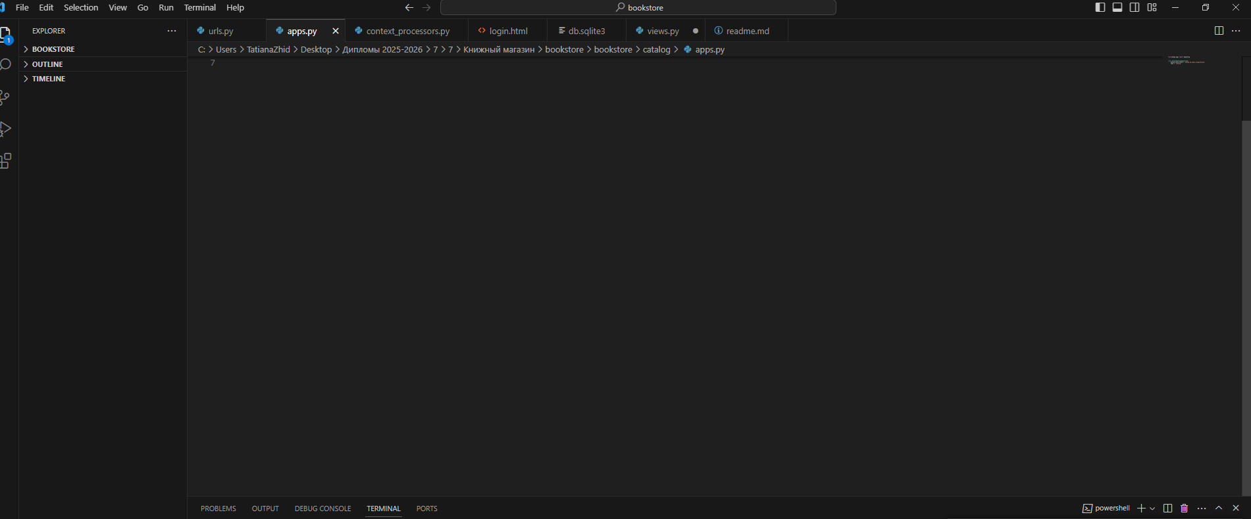
Рисунок 1 – Отображение Visual Studio Code
Далее необходимо ввести 2 команды в терминал в соответствии с рисунком 2.
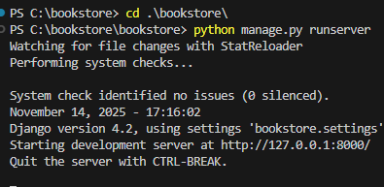
Рисунок 2 – Команды для перехода на сайт
Далее, для запуска сайта необходимо в адресной строке браузера перейти по ссылке «localhost», после чего откроется главная страница сайта в соответствии с рисунком 3.
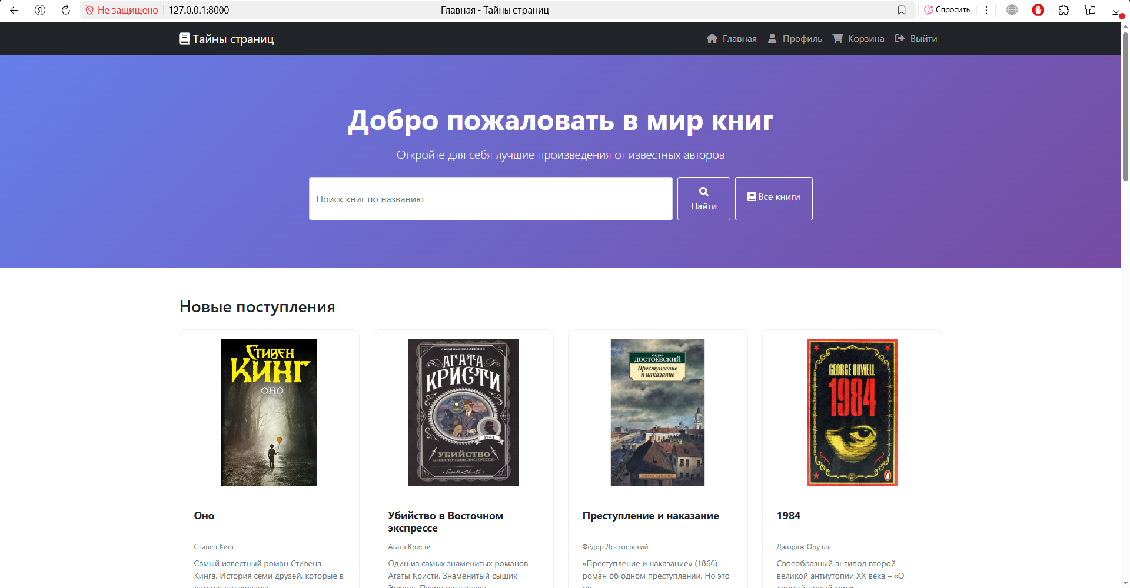
Рисунок 3 – Главная страница сайта

3.2.2 Руководство пользователя
Назначением Web-приложения «Книжный магазин «Тайны страниц» является информационное ознакомление с деятельностью книжного магазина, предоставление пользователям информации о магазине, новых поступлениях, каталоге продукции и возможности добавлять товары в корзину и делать заказы.
Web-приложение «Книжный магазин «Тайны страниц» должно выполнять следующие функции:
Пользователь:
- навигация по Web-приложению;
- просмотр каталога книг;
- подробный просмотр данных книги;
- добавление книг в корзину;
- поиск книг по наименованию;
- поиск книг по заданным параметрам;
- оформление онлайн заказа;
- просмотр заказов;
- редактирование профиля.
Администратор:
- авторизация в админ панели;
- навигация по Web-приложению;
- просмотр статистики сайта;
- просмотр данных книги;
- добавление данных книги;
- редактирование данных книги;
- удаление данных книги;
- просмотр заказов;
- изменение статуса заказа;
- просмотр списка пользователей;
- просмотр списка категорий;
- добавление категорий;
- удаление категорий;
- просмотр списка авторов;
- добавление данных автора;
- удаление данных автора;
- редактирование данных автора;
- просмотр списка издательств;
- добавление данных издательства;
- удаление данных издательства;
- редактирование данных издательства;
- выход из админ-панели.
Для обеспечения корректной работы Web-приложения, необходимо соблюдать следующие минимальные программно-технические требования:
Персональный компьютер:
- процессор 6-ядерный с тактовой частотой 3, 00 ГГц;
- объем оперативной памяти - 4 Гб;
- объем жесткого диска – 256 ГБ;
- видеокарта с объёмом 2048 Мб.
Периферийные устройства:
- мышь;
- клавиатура;
- монитор с разрешением Full HD с поддержкой HDMI.
Программное обеспечение:
- операционная система Microsoft Windows 10 Корпоративная x64;
- интерпретатор Python 3.14.0;
- фреймворк Django 6.0.1;
- модуль SQLite 3.50.4;
- Visual Studio Code 1.104.2;
- Gimp 5.9.13;
- Microsoft Visio 2021;
- браузеры Яндекс.Браузер 25.8.4.761, Google Chrome 141.0.7390.65.
Для того, чтобы открыть Web-приложение «Книжный магазин «Тайны страниц», необходимо в адресной строке браузера ввести адрес сайта http://localhost:8000/. После чего откроется главная страница в соответствии с рисунком 4.

Рисунок 4 – Переход на главную страницу web-приложения
Для того, чтобы зарегистрироваться в приложении, необходимо нажать на кнопку «Зарегистрироваться» в правом верхнем углу сайта, после чего откроется форма регистрации, в которой нужно ввести данные (Имя, фамилия, имя пользователя, email, телефон, пароль, подтверждение пароля) в соответствии с рисунком 5.
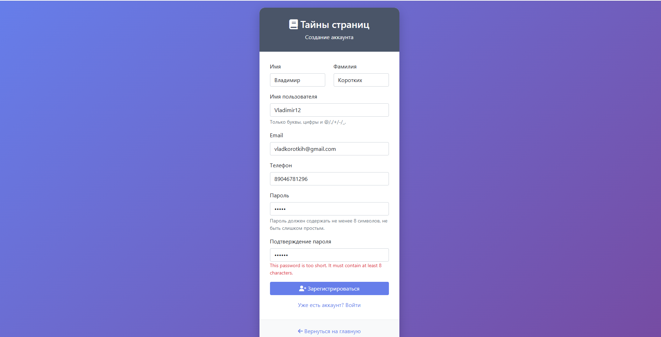
Рисунок 5 - Регистрация пользователя
Для того, чтобы посмотреть информацию пользователя в профиле, необходимо нажать на кнопку «Профиль» в правом верхнем углу, после чего откроется страница «Мой профиль» в соответствии с рисунком 6.
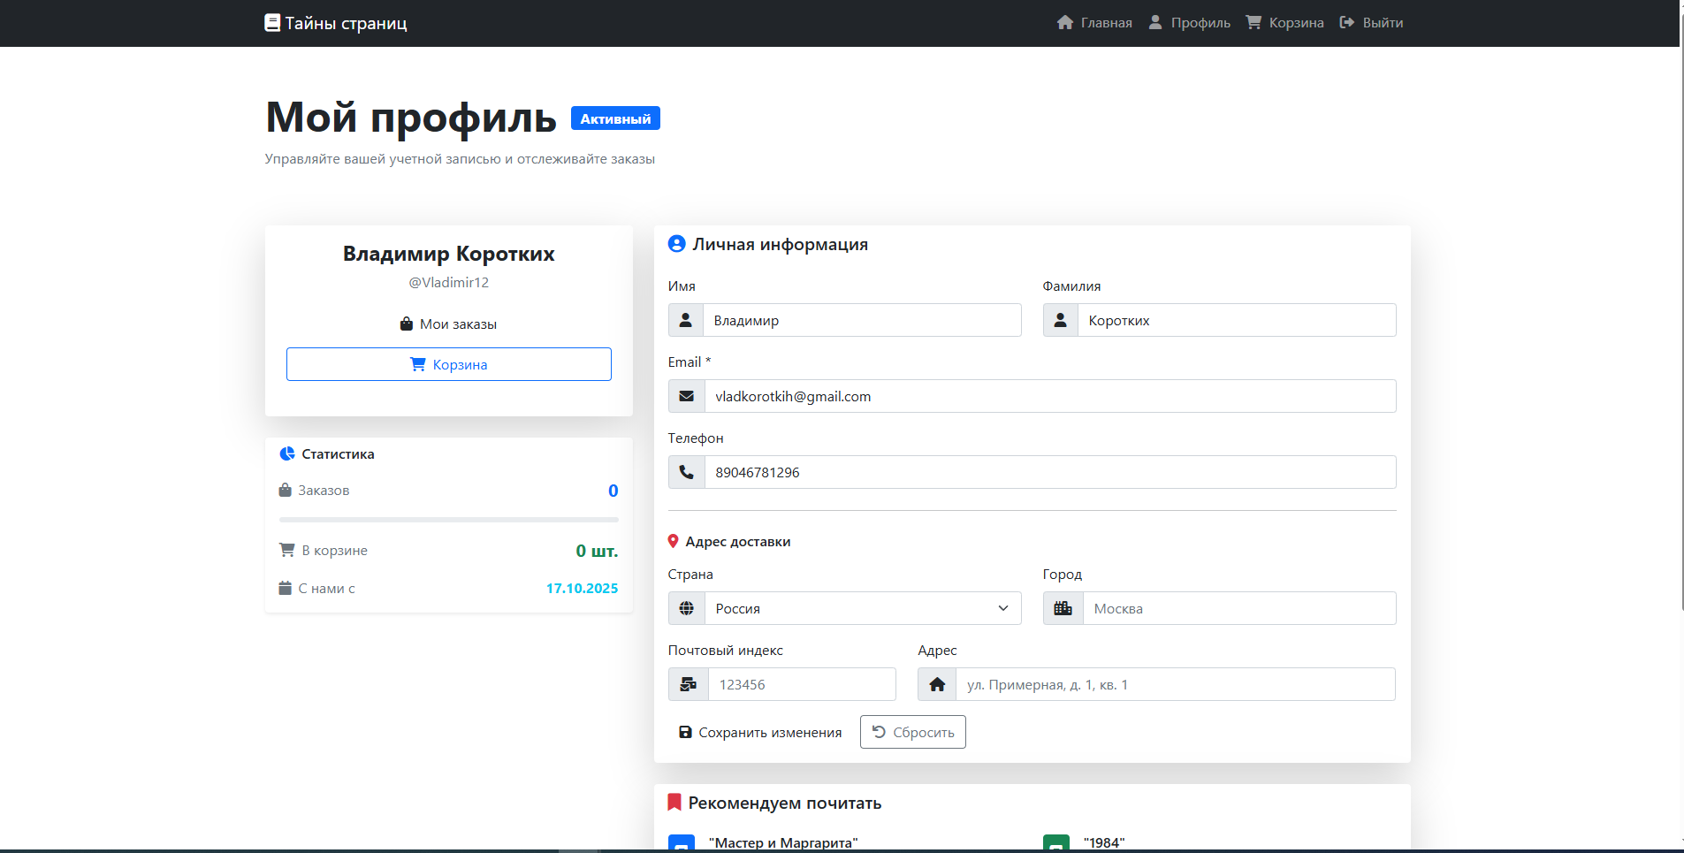
Рисунок 6 – Информация о пользователе
Для того, чтобы посмотреть каталог книг, необходимо перейти в раздел сайта «Каталог книг», кликнув на кнопку «Все книги» после чего отобразится каталог, имеющихся в наличии книг в соответствии с рисунком 7.
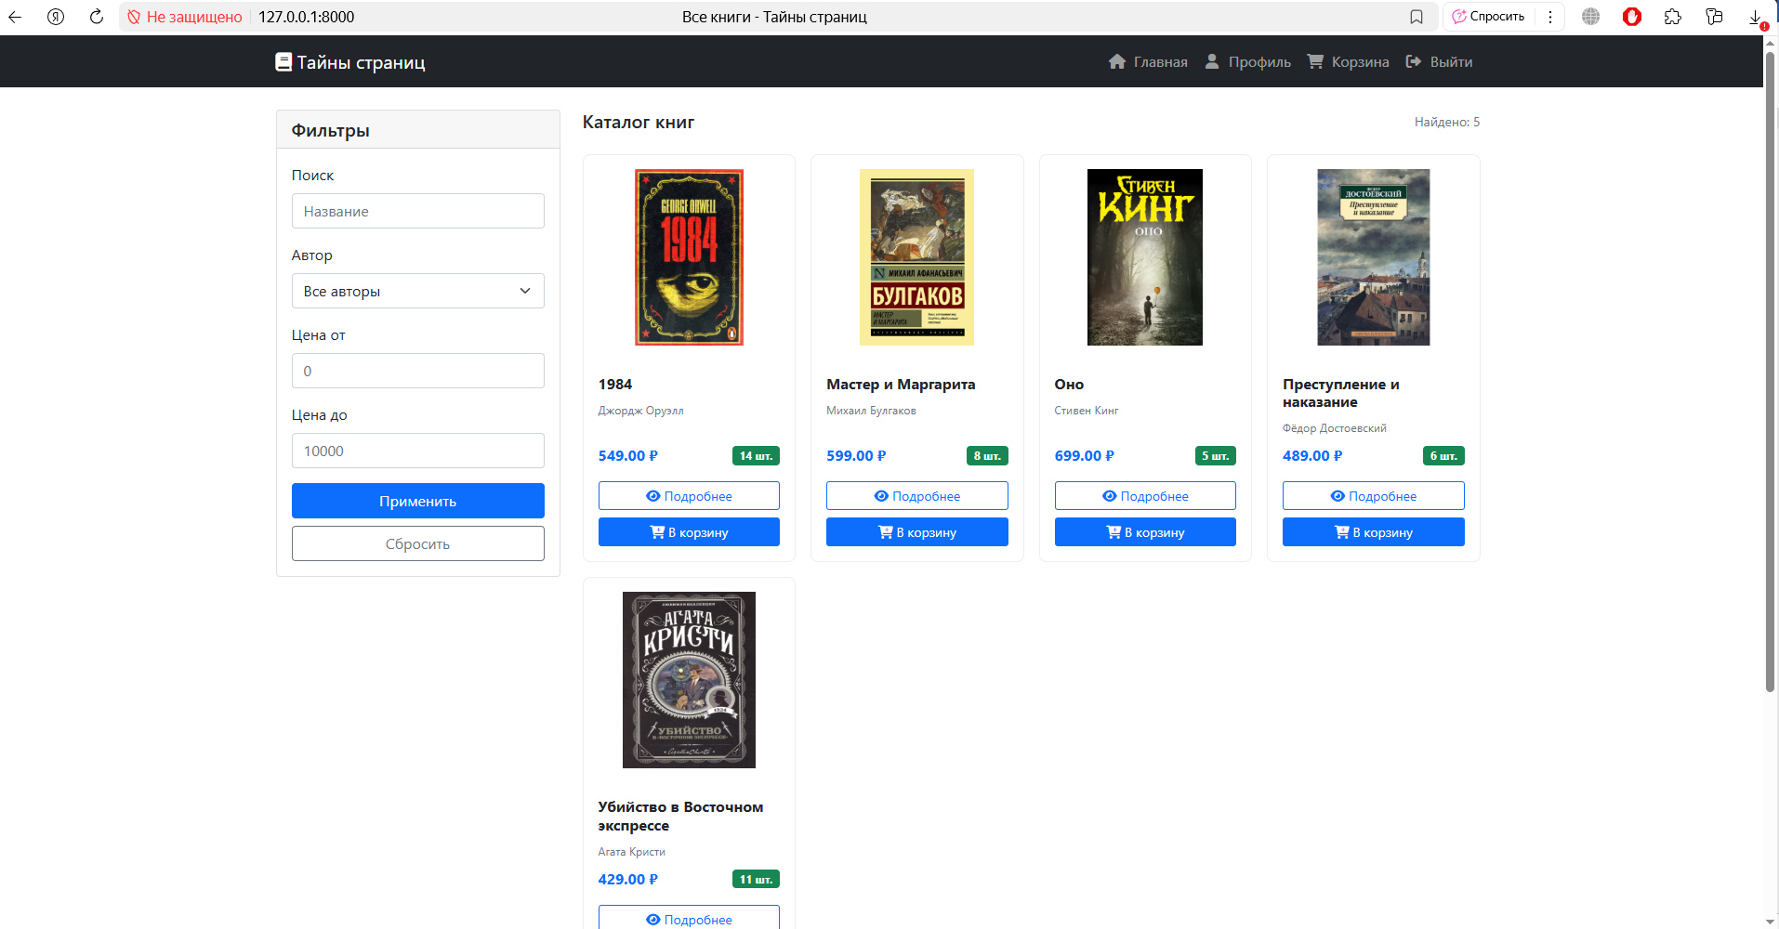
Рисунок 7 – Просмотр каталога книг
Для того, чтобы посмотреть карточку книги, необходимо нажать на кнопку «Подробнее», после чего откроется страница с данными книги в соответствии с рисунком 8.
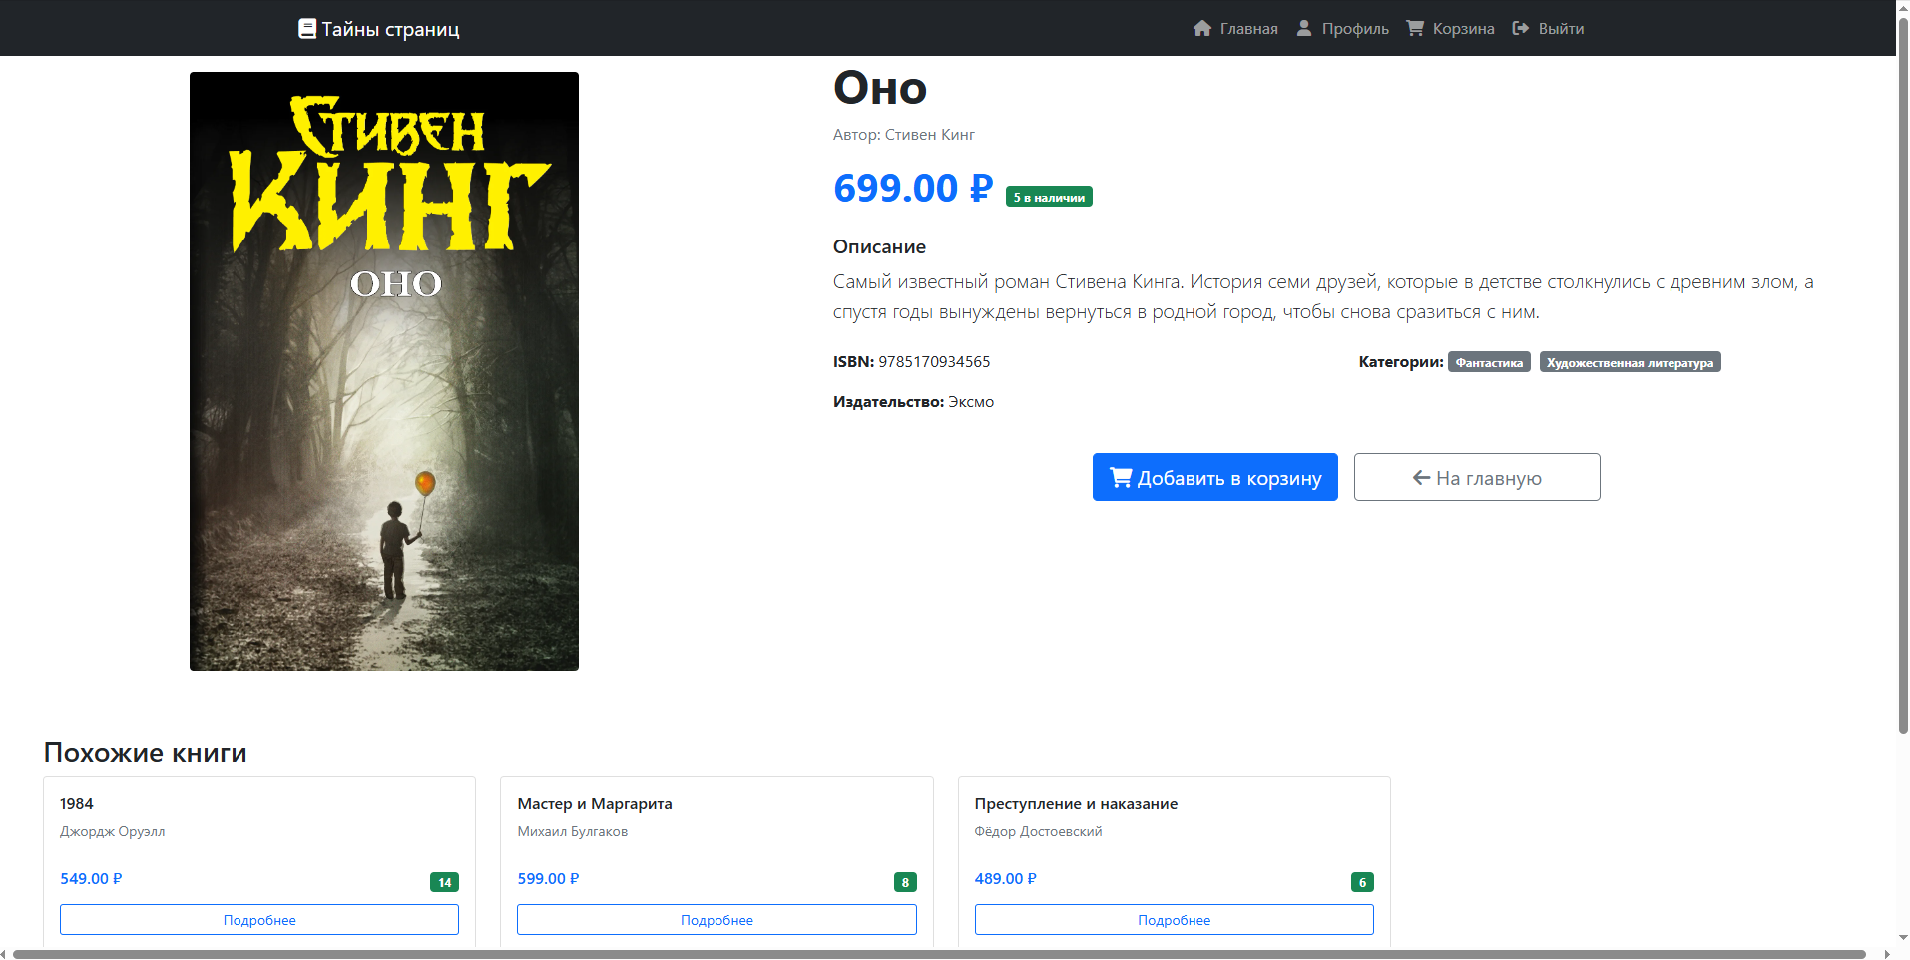
Рисунок 8 – Карточка книги
Для того, чтобы добавить книгу в корзину, необходимо кликнуть на кнопку «Добавить в корзину», после чего откроется страница «Корзина покупок» на которой появится добавленный товар в соответствии с рисунком 9.
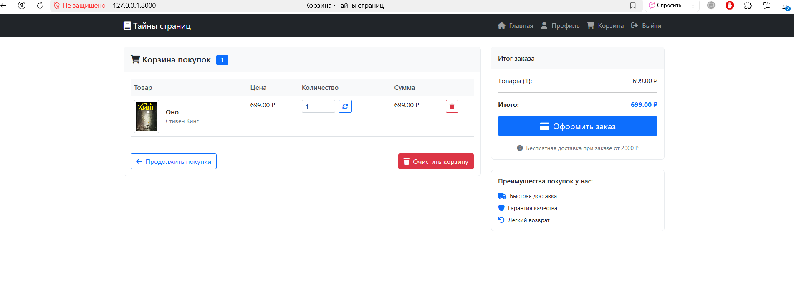
Рисунок 9 – Корзина покупок
Для того чтобы оформить заказ, необходимо кликнуть на кнопку «Оформить заказ», после чего откроется форма оформления заказов, в которой необходимо ввести адрес доставки, выбрать способ доставки, способ оплаты и нажать на кнопку «Подтвердить заказ», после чего откроется страница с информацией заказа и ее статусом в соответствии с рисунками 10-11.

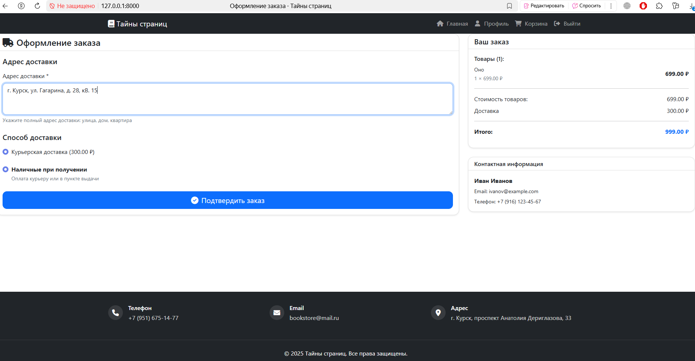
Рисунок 10 – Оформление заказа
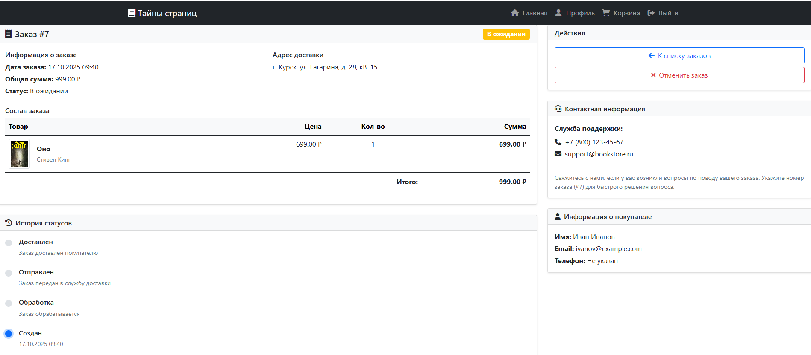
Рисунок 11 – Информация о заказе
Для того, чтобы авторизоваться в роли администратора, необходимо нажать на кнопку «Войти», после чего откроется форма авторизации, в которой необходимо ввести имя пользователя и пароль администратора (имя пользователя: admin, пароль: admin123) и нажать на кнопку «Войти». В случае успешной авторизации, откроется главная страница Web-приложения в соответствии с рисунками 12-13.
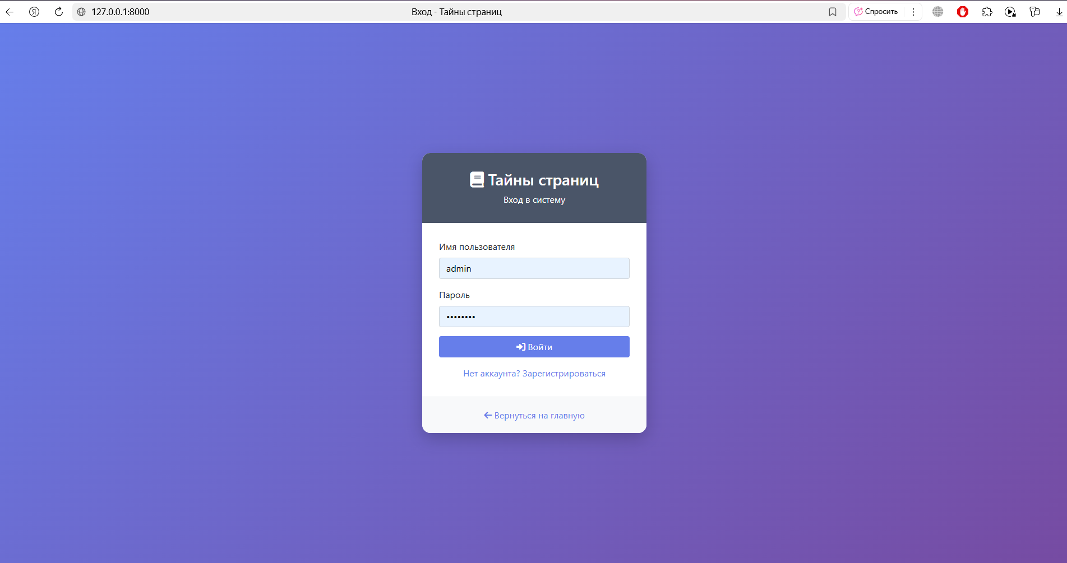
Рисунок 12 – Ввод данных администратора
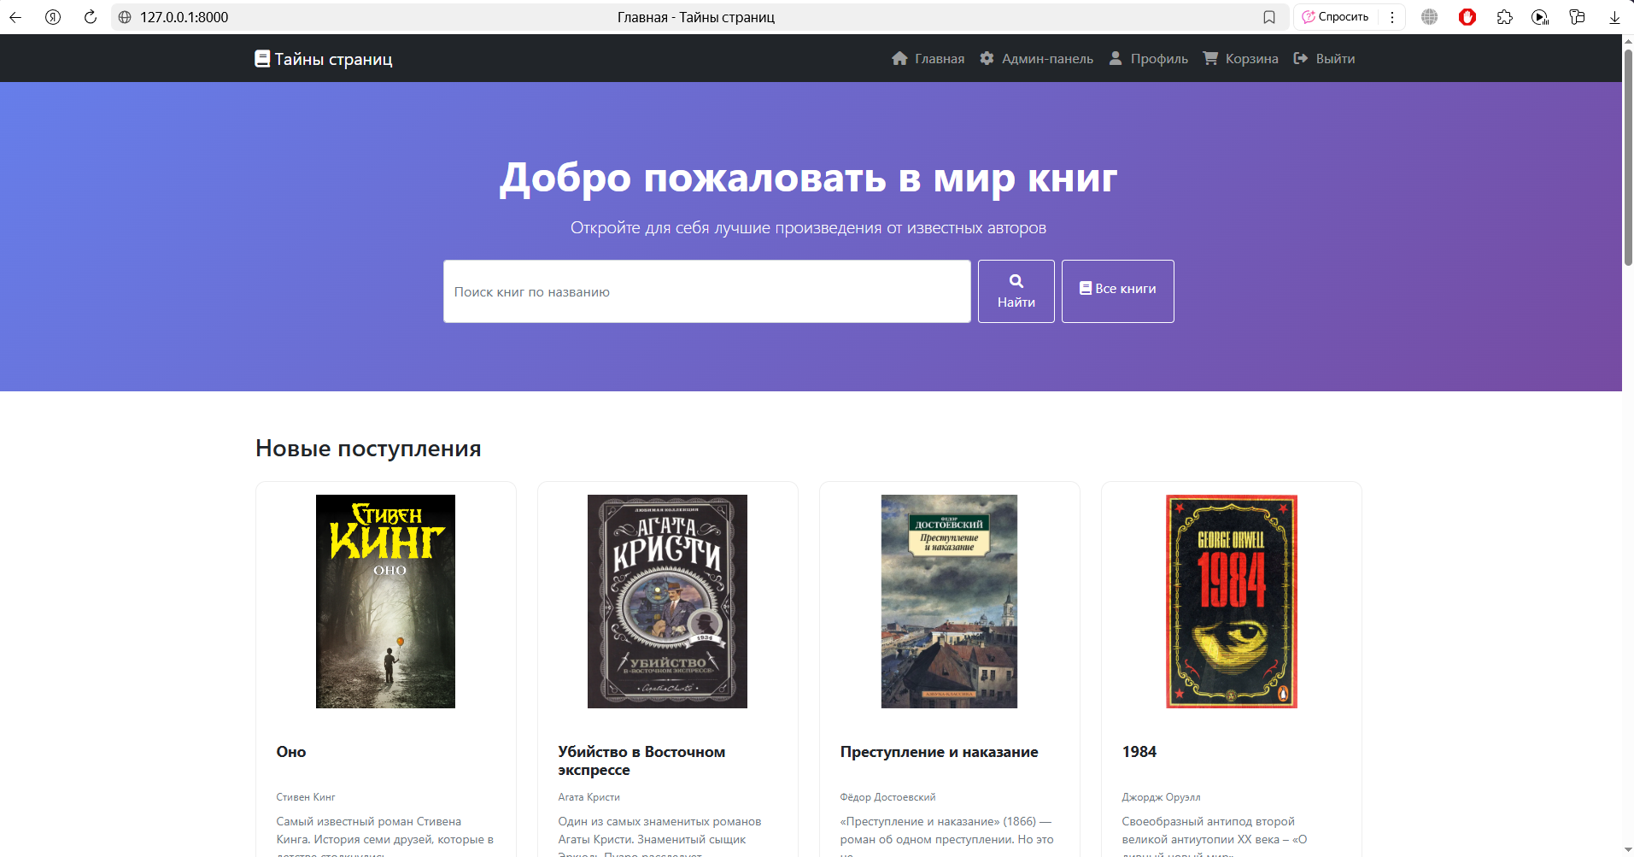
Рисунок 13 – Успешная авторизация администратора
Для того, чтобы перейти в админ-панель, необходимо в верхней правой части сайта нажать кнопку «Админ-панель», после чего откроется страница со статистикой сайта соответствии с рисунками 14 – 15.
Рисунок 14 – Вход в админ-панель
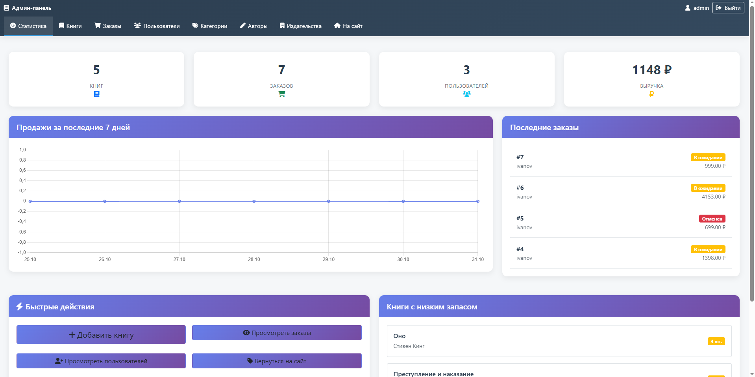
Рисунок 15 – Админ-панель сайта
Для того, чтобы посмотреть список книг, необходимо перейти в раздел «Книги» в соответствии с рисунками 16 – 17.
Рисунок 16 – Раздел «Книги» в админ-панели
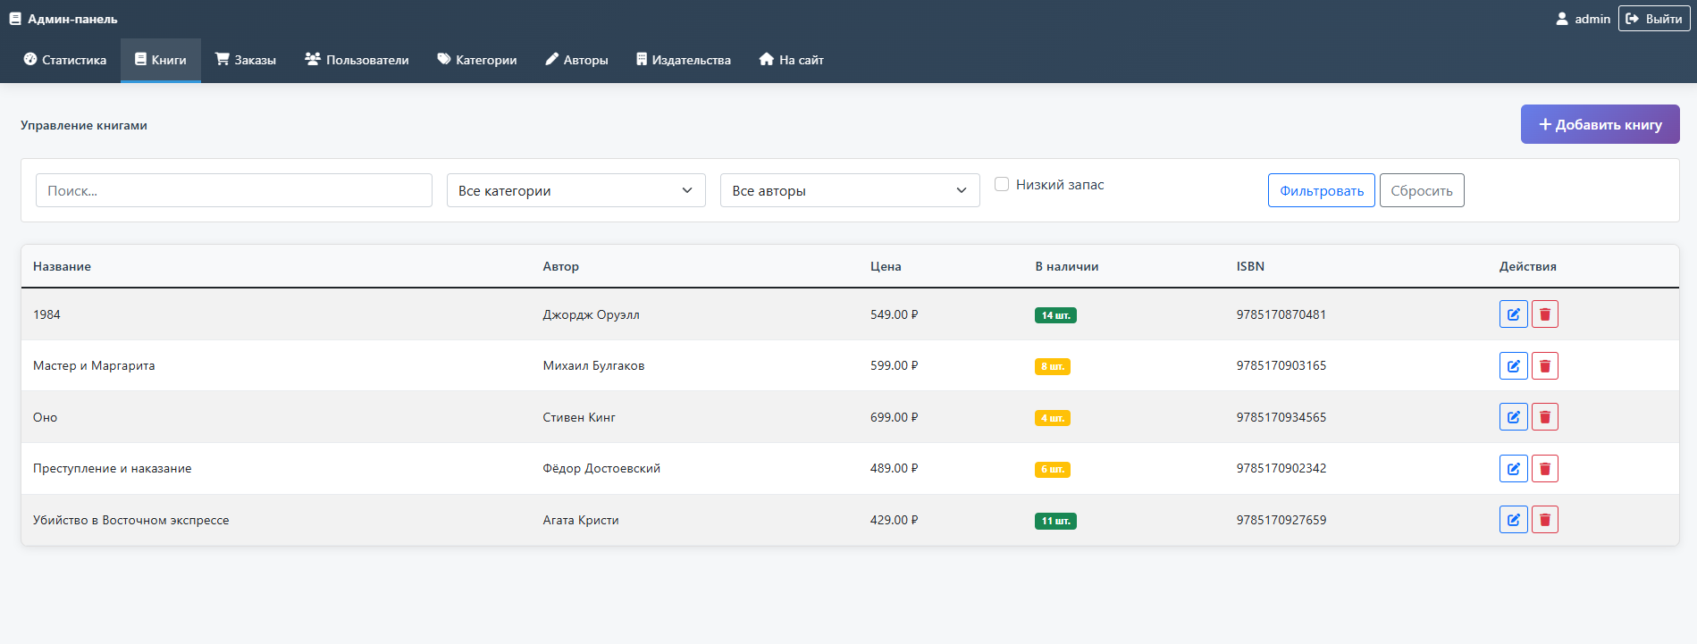
Рисунок 17 – Просмотр списка книг
Для того, чтобы добавить книгу, необходимо нажать на кнопку «+ Добавить книгу», после чего откроется форма добавления книги, на которой необходимо ввести данные книги и нажать на кнопку «Создать книгу» в соответствии с рисунками 18 – 20.
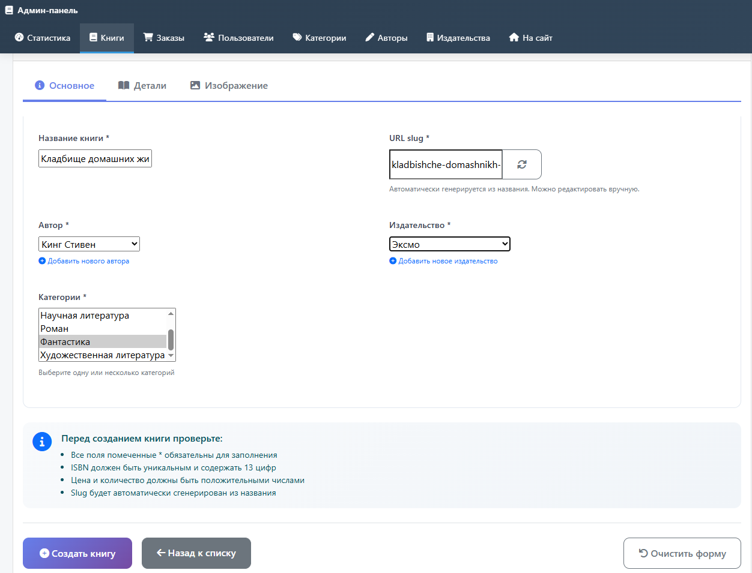
Рисунок 18 – Добавление данных о категории книги
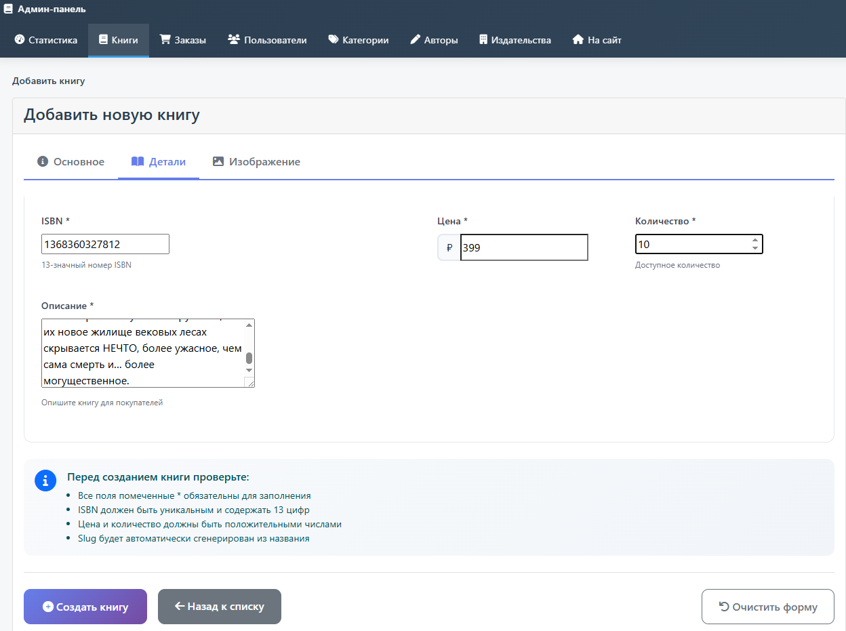
Рисунок 19 – Добавление описания книги
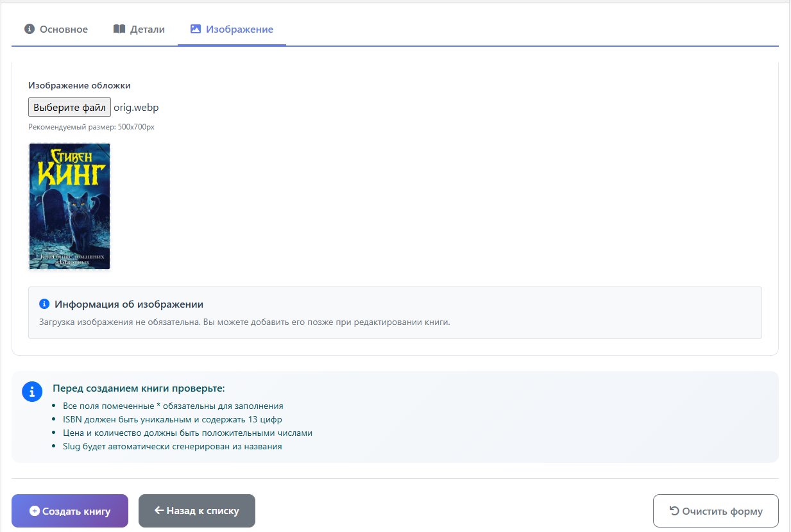
Рисунок 20 – Добавление картинки книги
В случае успешного добавления книги - автоматически загружает на страницу «Книги» в админ-панели.
Для того чтобы отредактировать книгу, необходимо выбрать кнопку «Редактировать» в разделе «Книги», после чего осуществляется переход на страницу «Редактирование книги» в соответствии с рисунком 21.
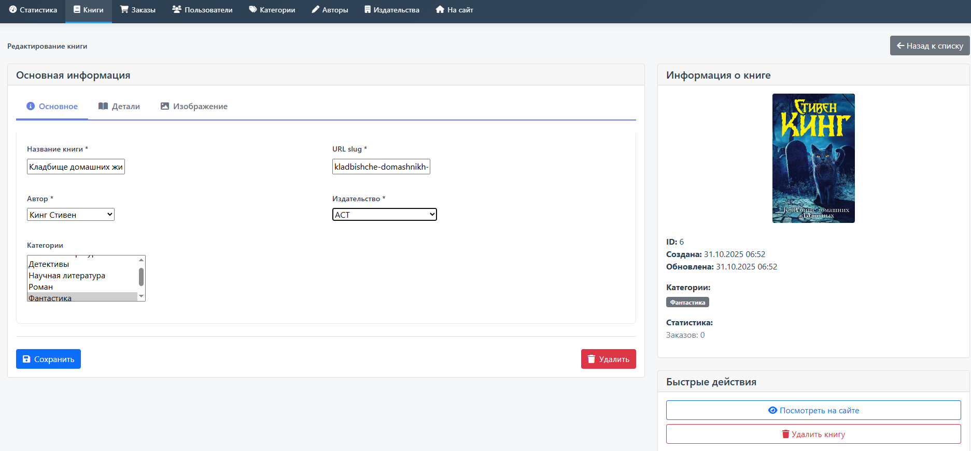
Рисунок 21 – Редактирование книги
В случае успешного редактирование продукта результат автоматически загружается на страницу «Книги» в админ-панели.
Для того чтобы удалить товар из каталога, необходимо нажать на кнопку «Удалить» в соответствии с рисунком 22.
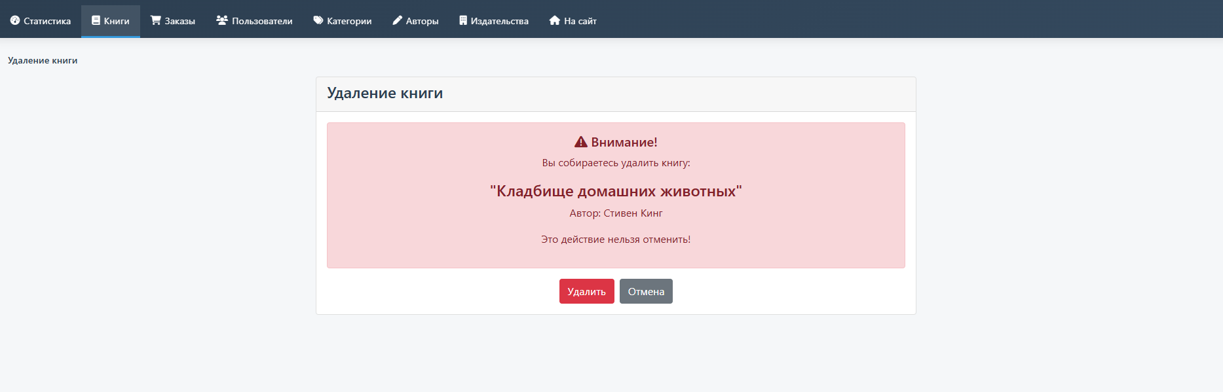
Рисунок 22 – Удаление товара
В случае успешного удаления продукта – автоматически загружает на страницу «Книги» в админ-панели.
Для того, чтобы посмотреть список заказов, необходимо перейти в раздел «Заказы» в соответствии с рисунками 23 – 24.
Рисунок 23 – Раздел «Заказы» в админ-панели
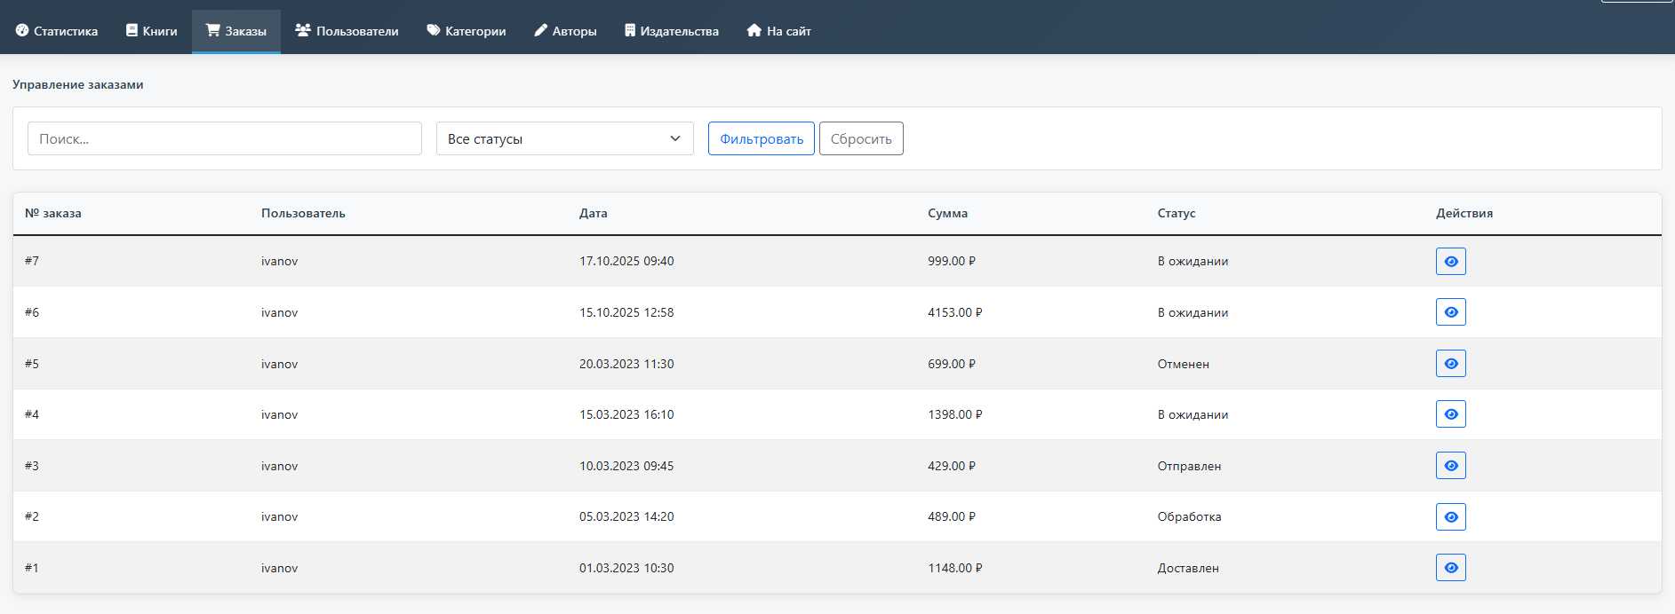
Рисунок 24 – Просмотр списка заказов
Для того, чтобы обновить статус заказа, необходимо выбрать заказ и нажать на кнопку «Действия», после чего откроется форма с информацией о заказе, на которой в выпадающем списке необходимо выбрать статус заказа и нажать на кнопку «Обновить статус» в соответствии с рисунком 25.
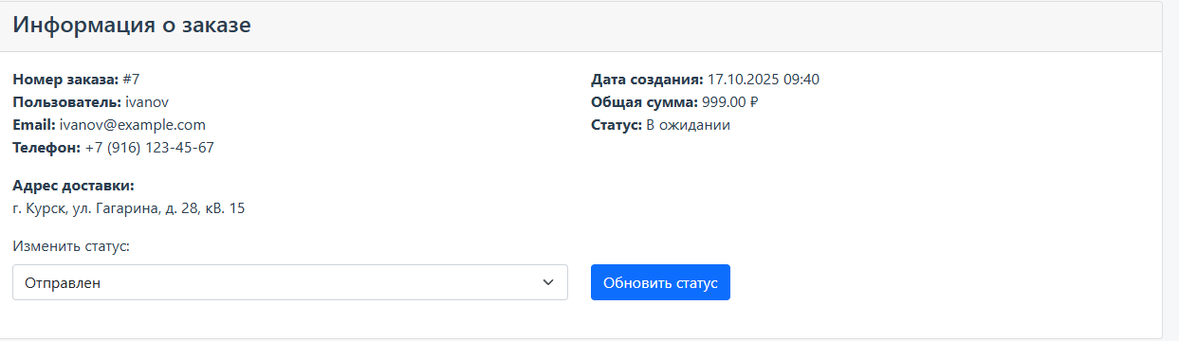
Рисунок 25 – Изменение статуса заказа
В случае успешного изменения статуса – автоматически меняется статус заказа в соответствии с рисунком 26.

Рисунок 26 – Изменение статуса заказа на «Отправлен»
Для того, чтобы посмотреть список пользователей, необходимо перейти в раздел «Пользователи» в соответствии с рисунками 27 – 28.
Рисунок 27 – Раздел «Пользователи» в админ-панели
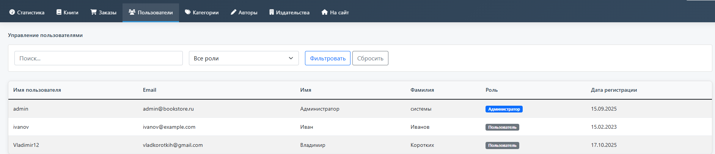
Рисунок 28 – Просмотр списка пользователей
Для того, чтобы посмотреть список категорий, необходимо перейти в раздел «Категории» в соответствии с рисунками 29 – 30.

Рисунок 29 – Раздел «Категории» в админ-панели
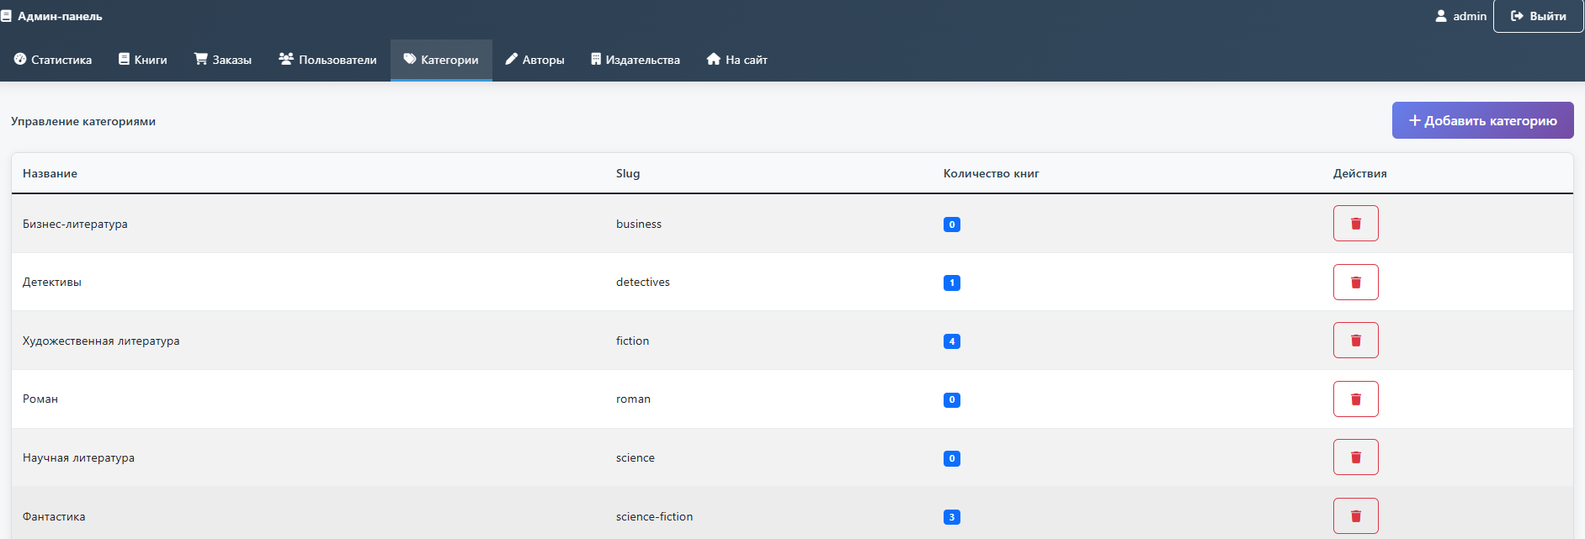
Рисунок 30 – Просмотр списка категорий
Для того, чтобы добавить категорию, необходимо нажать на кнопку «+ Добавить категорию», после чего откроется форма добавления категории, на которой необходимо ввести данные и нажать на кнопку «+ Добавить категорию» в соответствии с рисунком 31.
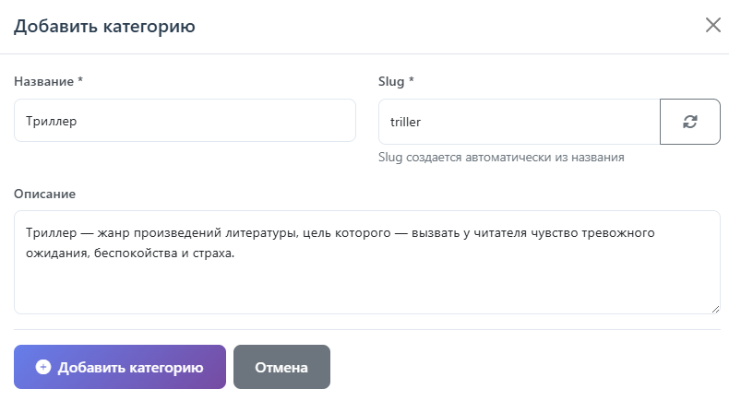
Рисунок 31 – Добавление данных категории
Для того чтобы удалить категорию из каталога, необходимо нажать на кнопку «Удалить», после чего перекидывает на страницу «Удаление категории» в соответствии с рисунком 32.
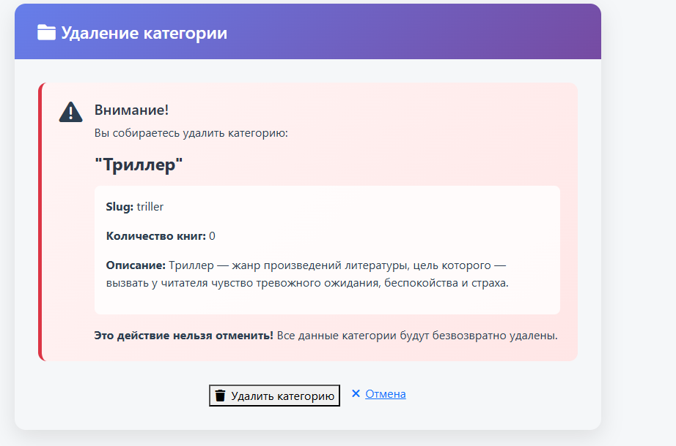
Рисунок 32 – Удаление категории
Для того, чтобы посмотреть список авторов, необходимо перейти в раздел «Авторы» в соответствии с рисунками 33 – 34.

Рисунок 33 – Раздел «Авторы» в админ-панели
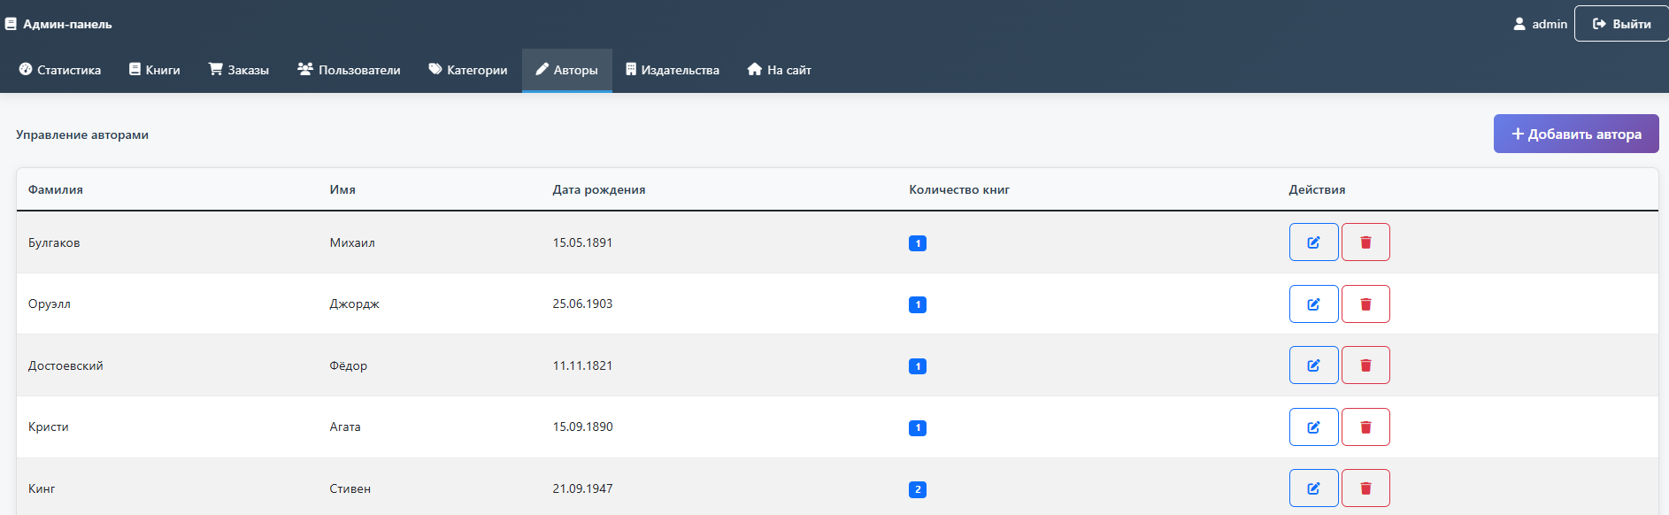
Рисунок 34 – Просмотр списка авторов
Для того, чтобы посмотреть список издательств, необходимо перейти в раздел «Издательства» в соответствии с рисунками 35 – 36.

Рисунок 35 – Раздел «Издательства» в админ-панели
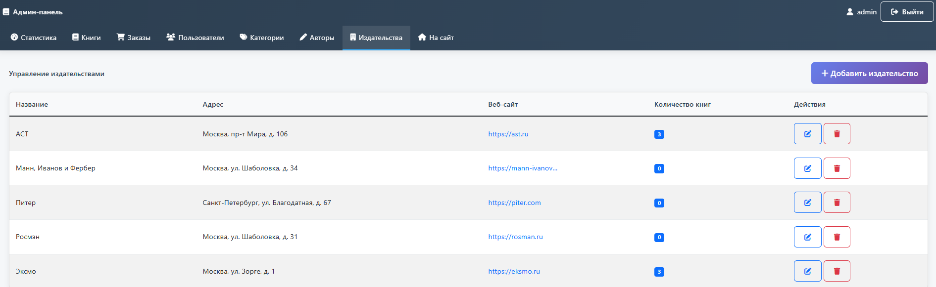
Рисунок 36 – Просмотр списка издательств
Для того, чтобы выйти из админ – панели необходимо в верхней правой части сайта нажать кнопку «Выйти» в соответствии с рисунком 37.

Рисунок 37 – Выход из админ – панели

Заключение
В результате работы над дипломным проектом была выполнена поставленная цель: разработано Web-приложение «Книжный магазин «Тайны страниц».
Для проектирования, разработки и тестирования Web-приложения использовались свободно распространяемое ПО:
- операционная система Microsoft Windows 10 Корпоративная x64;
- интерпретатор Python 3.14.0;
- фреймворк Django 6.0.1;
- модуль SQLite 3.50.4;
- Visual Studio Code 1.104.2;
- Gimp 5.9.13;
- Microsoft Visio 2021;
- браузеры Яндекс.Браузер 25.8.4.761, Google Chrome 141.0.7390.65.
При создании программного обеспечения были решены следующие задачи:
- изучена предметная область;
- произведены поиск и обработка информации;
- разработана структура программного обеспечения;
- разработан дизайн программного обеспечения;
- разработано программное обеспечение;
- протестировано программное обеспечение.
Web-приложение «Книжный магазин «Тайны страниц» было выполнено в соответствии с требованиями технического задания.
Web-приложение дает возможность ознакомиться с деятельностью книжного магазина, предоставляет пользователям информацию о магазине, новых поступлениях, каталоге продукции и возможности добавлять товары в корзину и делать заказы.

Список литературы
- Абрамова, М. С. Веб-дизайн. Принципы и основы / М. С. Абрамова. — Москва : Эксмо, 2022. — 312 c. — ISBN 978-5-04-123456-7. — Текст : электронный // Электронный ресурс цифровой образовательной среды «PROFобразование» : [сайт]. — URL: https://profspo.ru/books/102472 (дата обращения: 14.03.2026).
- Белова, Г. В. Освещение в саду: идеи и решения / Г. В. Белова. — Москва : Арт-Родник, 2022. — 144 c. — ISBN 978-5-4449-1234-5. — Текст : электронный // Электронный ресурс цифровой образовательной среды «PROFобразование» : [сайт]. — URL: https://profspo.ru/books/102474 (дата обращения: 28.03.2026).
- Вайс, Б. Алгоритмы для веб-разработки / Б. Вайс. — Москва : Вильямс, 2022. — 408 c. — ISBN 978-5-8459-2345-6. — Текст : электронный // Электронный ресурс цифровой образовательной среды «PROFобразование» : [сайт]. — URL: https://profspo.ru/books/102477 (дата обращения: 09.04.2026).
- Васильев, А. Я. SQL для начинающих / А. Я. Васильев. — Санкт-Петербург : Наука и Техника, 2023. — 480 c. — ISBN 978-5-94387-945-1. — Текст : электронный // Электронный ресурс цифровой образовательной среды «PROFобразование» : [сайт]. — URL: https://profspo.ru/books/102466 (дата обращения: 10.01.2026).
- Дакетт, Дж. HTML и CSS. Разработка и дизайн веб-сайтов / Дж. Дакетт. — Москва : Эксмо, 2023. — 480 c. — ISBN 978-5-04-160548-3. — Текст : электронный // Электронный ресурс цифровой образовательной среды «PROFобразование» : [сайт]. — URL: https://profspo.ru/books/102457 (дата обращения: 05.12.2025).
- Дакетт, Дж. JavaScript и jQuery. Интерактивная веб-разработка / Дж. Дакетт. — Москва : Эксмо, 2023. — 644 c. — ISBN 978-5-04-160549-0. — Текст : электронный // Электронный ресурс цифровой образовательной среды «PROFобразование» : [сайт]. — URL: https://profspo.ru/books/102460 (дата обращения: 12.12.2025).
- Дронов, В. А. HTML 5, CSS 3 и Web 2.0. Разработка современных Web-сайтов / В. А. Дронов. — Москва : БХВ-Петербург, 2023. — 416 c. — ISBN 978-5-9775-4102-7. — Текст : электронный // Электронный ресурс цифровой образовательной среды «PROFобразование» : [сайт]. — URL: https://profspo.ru/books/102458 (дата обращения: 05.12.2025).
- Карпова, Д. А. Системное проектирование веб-приложений / Д. А. Карпова. — Санкт-Петербург : БХВ-Петербург, 2022. — 344 c. — ISBN 978-5-9775-3987-1. — Текст : электронный // Электронный ресурс цифровой образовательной среды «PROFобразование» : [сайт]. — URL: https://profspo.ru/books/102476 (дата обращения: 02.04.2026).
- Касалими, М. Веб-дизайн. Руководство разработчика / М. Касалими. — Санкт-Петербург : БХВ-Петербург, 2023. — 368 c. — ISBN 978-5-9775-4104-1. — Текст : электронный // Электронный ресурс цифровой образовательной среды «PROFобразование» : [сайт]. — URL: https://profspo.ru/books/102467 (дата обращения: 10.01.2026).
- Кормен, Т. Х. Алгоритмы: построение и анализ / Т. Х. Кормен, Ч. И. Лейзерсон, Р. Л. Ривест, К. Штайн. — 3-е изд. — Москва : Вильямс, 2023. — 1328 c. — ISBN 978-5-8459-2336-4. — Текст : электронный // Электронный ресурс цифровой образовательной среды «PROFобразование» : [сайт]. — URL: https://profspo.ru/books/102479 (дата обращения: 16.04.2026).
- Любанович, С. Простой Python / С. Любанович. — Санкт-Петербург : Питер, 2022. — 480 c. — ISBN 978-5-4461-1831-5. — Текст : электронный // Электронный ресурс цифровой образовательной среды «PROFобразование» : [сайт]. — URL: https://profspo.ru/books/102471 (дата обращения: 14.03.2026).
- Любович, Н. А. Информационная безопасность: защита и нападение / Н. А. Любович. — Санкт-Петербург : БХВ-Петербург, 2023. — 352 c. — ISBN 978-5-9775-4105-8. — Текст : электронный // Электронный ресурс цифровой образовательной среды «PROFобразование» : [сайт]. — URL: https://profspo.ru/books/102469 (дата обращения: 07.03.2026).
- Макфарланд, Д. Новая большая книга CSS / Д. Макфарланд. — Санкт-Петербург : Питер, 2023. — 720 c. — ISBN 978-5-4461-2072-1. — Текст : электронный // Электронный ресурс цифровой образовательной среды «PROFобразование» : [сайт]. — URL: https://profspo.ru/books/102465 (дата обращения: 10.01.2026).
- Мартин, Р. Чистый код: создание, анализ и рефакторинг / Р. Мартин. — Москва : Вильямс, 2023. — 464 c. — ISBN 978-5-8459-2346-3. — Текст : электронный // Электронный ресурс цифровой образовательной среды «PROFобразование» : [сайт]. — URL: https://profspo.ru/books/102481 (дата обращения: 24.04.2026).
- Николлс, Дж. Django 4 в примерах / Дж. Николлс. — Санкт-Петербург : БХВ-Петербург, 2023. — 576 c. — ISBN 978-5-9775-4103-4. — Текст : электронный // Электронный ресурс цифровой образовательной среды «PROFобразование» : [сайт]. — URL: https://profspo.ru/books/102464 (дата обращения: 03.01.2026).
- Окунева, И. В. Ландшафтный дизайн для начинающих / И. В. Окунева. — Санкт-Петербург : Питер, 2023. — 208 c. — ISBN 978-5-00116-377-1. — Текст : электронный // Электронный ресурс цифровой образовательной среды «PROFобразование» : [сайт]. — URL: https://profspo.ru/books/102461 (дата обращения: 18.12.2025).
- Петров, К. В. Базы данных для веб-разработчиков / К. В. Петров. — Санкт-Петербург : Питер, 2022. — 416 c. — ISBN 978-5-4461-1832-2. — Текст : электронный // Электронный ресурс цифровой образовательной среды «PROFобразование» : [сайт]. — URL: https://profspo.ru/books/102473 (дата обращения: 14.03.2026).
- Резиг, Дж. Секреты JavaScript ниндзя / Дж. Резиг. — Санкт-Петербург : Питер, 2023. — 416 c. — ISBN 978-5-4461-2073-8. — Текст : электронный // Электронный ресурс цифровой образовательной среды «PROFобразование» : [сайт]. — URL: https://profspo.ru/books/102468 (дата обращения: 20.01.2026).
- Ричардсон, Л. RESTful Web Services / Л. Ричардсон. — Санкт-Петербург : Символ-Плюс, 2022. — 464 c. — ISBN 978-5-93286-229-4. — Текст : электронный // Электронный ресурс цифровой образовательной среды «PROFобразование» : [сайт]. — URL: https://profspo.ru/books/102475 (дата обращения: 02.04.2026).
- Семенова, В. И. Садовый дизайн для небольших участков / В. И. Семенова. — Москва : Кладезь-Букс, 2022. — 192 c. — ISBN 978-5-93395-456-7. — Текст : электронный // Электронный ресурс цифровой образовательной среды «PROFобразование» : [сайт]. — URL: https://profspo.ru/books/102478 (дата обращения: 09.04.2026).
- Стивенс, Р. UNIX. Профессиональное программирование / Р. Стивенс. — Санкт-Петербург : Символ-Плюс, 2023. — 1128 c. — ISBN 978-5-93286-230-0. — Текст : электронный // Электронный ресурс цифровой образовательной среды «PROFобразование» : [сайт]. — URL: https://profspo.ru/books/102480 (дата обращения: 16.04.2026).
- Таненбаум, Э. Современные операционные системы / Э. Таненбаум. — Санкт-Петербург : Питер, 2023. — 1120 c. — ISBN 978-5-4461-2594-8. — Текст : электронный // Электронный ресурс цифровой образовательной среды «PROFобразование» : [сайт]. — URL: https://profspo.ru/books/102462 (дата обращения: 18.12.2025).
- Фаулер, М. Рефакторинг. Улучшение существующего кода / М. Фаулер. — Санкт-Петербург : Символ-Плюс, 2023. — 448 c. — ISBN 978-5-93286-231-7. — Текст : электронный // Электронный ресурс цифровой образовательной среды «PROFобразование» : [сайт]. — URL: https://profspo.ru/books/102463 (дата обращения: 03.01.2026).
- Флэнаган, Д. JavaScript. Подробное руководство / Д. Флэнаган. — Санкт-Петербург : Символ-Плюс, 2022. — 1080 c. — ISBN 978-5-93286-228-7. — Текст : электронный // Электронный ресурс цифровой образовательной среды «PROFобразование» : [сайт]. — URL: https://profspo.ru/books/102470 (дата обращения: 07.03.2026).
- Фримен, Э. Изучаем программирование на JavaScript / Э. Фримен, Э. Робсон. — Санкт-Петербург : Питер, 2023. — 640 c. — ISBN 978-5-4461-2065-3. — Текст : электронный // Электронный ресурс цифровой образовательной среды «PROFобразование» : [сайт]. — URL: https://profspo.ru/books/102459 (дата обращения: 12.12.2025).

Приложение А
Use-Case диаграмма
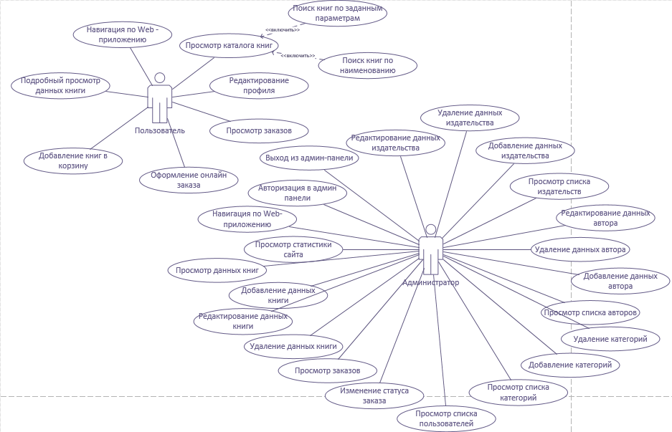

Приложение Б
Интерфейс среды разработки Visual Studio Code 1.104.2

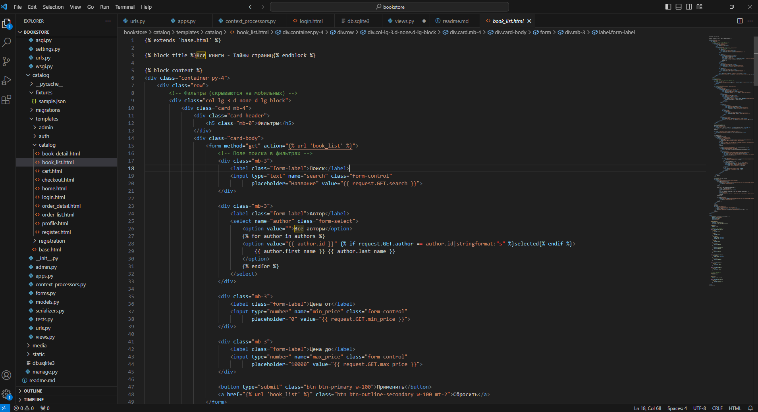

Приложение B
Интерфейс Gimp 5.9.13
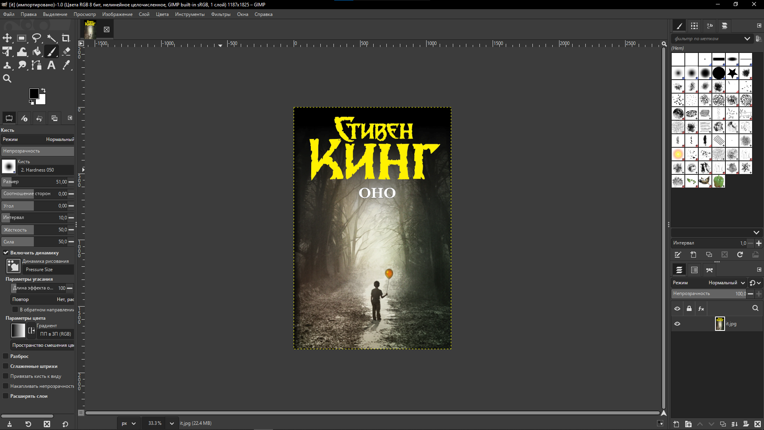

Приложение Г
Интерфейс Microsoft Visio 2021

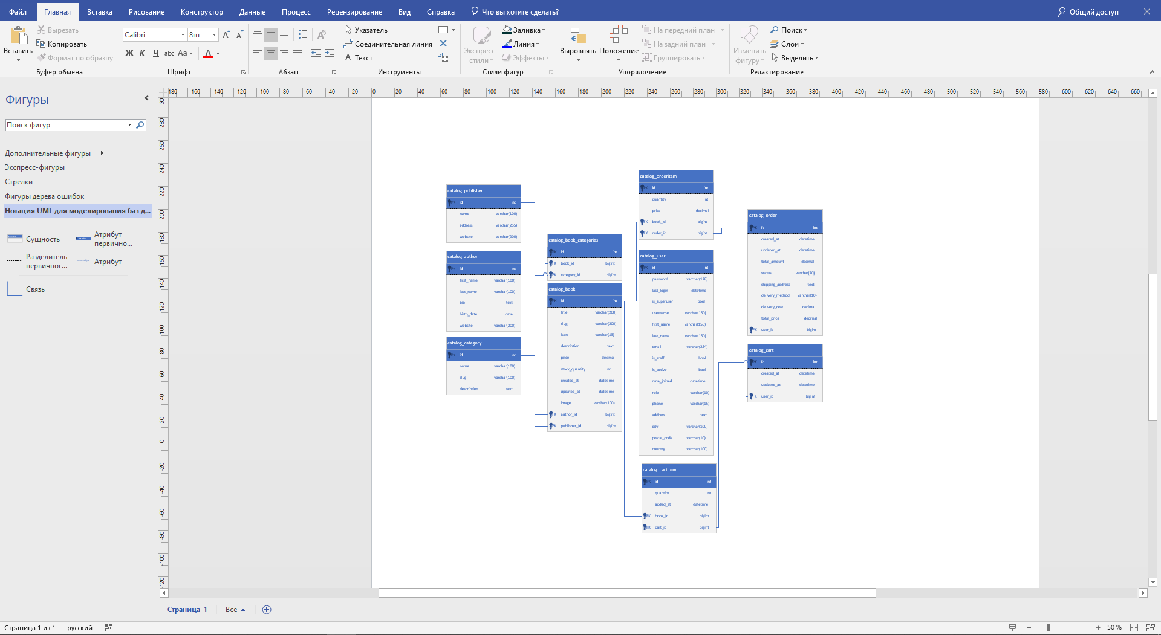

Приложение Д
Диаграмма компонентов

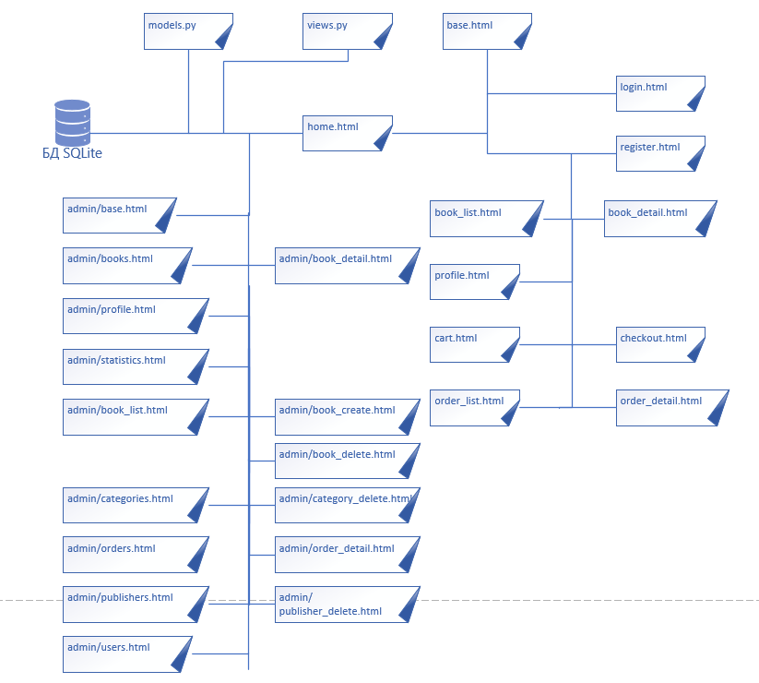

Приложение Е
ER – диаграмма

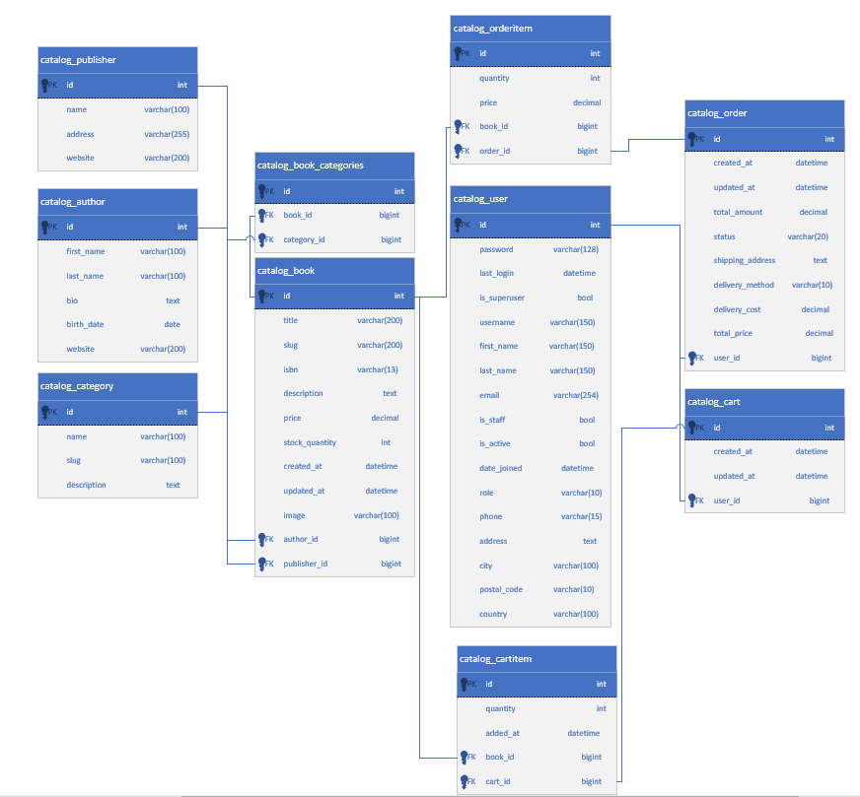

Приложение Ж
Листинг программного кода
Страница home.html

{% extends 'base.html' %}

{% block title %}Главная - Тайны страниц{% endblock %}

{% block content %}
<!-- Герой секция -->
<section class="hero-section mb-4">
<div class="container text-center">
<h1 class="display-5 fw-bold mb-3">Добро пожаловать в мир книг</h1>
<p class="lead mb-4">Откройте для себя лучшие произведения от известных авторов</p>

<!-- Поиск -->
<div class="row justify-content-center">
<div class="col-12 col-md-8">
<div class="d-flex flex-column flex-md-row gap-2">
<!-- Форма поиска -->
<form method="get" action="{% url 'book_list' %}" class="d-flex flex-grow-1">
<input class="form-control me-2" type="search" name="search"
placeholder="Поиск книг по названию"
value="{{ request.GET.search }}"
aria-label="Поиск книг">
<button class="btn btn-outline-white" type="submit">
<i class="fas fa-search"></i>
<span class="d-none d-md-inline">Найти</span>
</button>
</form>
<!-- Кнопка "Все книги" -->
<a href="{% url 'book_list' %}" class="btn btn-outline-white" style="padding: 20px;">
<i class="fas fa-book"></i>
<span class="d-none d-md-inline">Все книги</span>
</a>
</div>
</div>
</div>
</section>
<!-- Новые книги -->
<section class="container py-4">
<div class="d-flex justify-content-between align-items-center mb-4">
<h2 class="h3 mb-0">Новые поступления</h2>
</div>
<div class="row g-4">
{% for book in new_books %}
<div class="col-6 col-md-4 col-lg-3">
<div class="card h-100 book-card">
{% if book.image %}
<img src="{{ book.image.url }}" class="card-img-top book-image" alt="{{ book.title }}"
style="height: 280px; object-fit: contain; padding: 15px;">
{% else %}
<div class="card-img-top book-image bg-light d-flex align-items-center justify-content-center"
style="height: 280px;">
<i class="fas fa-book fa-3x text-muted"></i>
</div>
{% endif %}

<div class="card-body d-flex flex-column">
<h6 class="card-title mb-2 fw-bold">{{ book.title|truncatewords:5 }}</h6>
<p class="card-text text-muted small mb-2">
<small>{{ book.author.first_name }} {{ book.author.last_name }}</small>
</p>

<p class="card-text small text-secondary mb-3 d-none d-md-block">
{{ book.description|truncatewords:12|default:"Описание отсутствует" }}
</p>

<div class="mt-auto">
<div class="d-flex justify-content-between align-items-center mb-3">
<span class="fw-bold text-primary h5 mb-0">{{ book.price }} ₽</span>
<span class="badge bg-{% if book.stock_quantity > 0 %}success{% else %}danger{% endif %}">
{{ book.stock_quantity }} шт.
</span>
</div>

<div class="d-grid gap-2">
<a href="{% url 'book_detail' book.id %}" class="btn btn-outline-primary">
<i class="fas fa-eye me-1"></i>Подробнее
</a>
{% if user.is_authenticated and book.stock_quantity > 0 %}
<form method="post" action="{% url 'cart' %}" class="d-grid gap-2">
{% csrf_token %}
<input type="hidden" name="book_id" value="{{ book.id }}">
<button type="submit" class="btn btn-primary btn-lg">
<i class="fas fa-shopping-cart"></i> Добавить в корзину
</button>
</form>
{% endif %}
</div>
</div>
</div>
</div>
</div>
{% endfor %}
</div>
</section>
<!-- Популярные книги -->
<section class="container py-4">
<div class="d-flex justify-content-between align-items-center mb-4">
<h2 class="h3 mb-0">Популярные книги</h2>
</div>
<div class="row g-4">
{% for book in popular_books %}
<div class="col-6 col-md-4 col-lg-3">
<div class="card h-100 book-card">
{% if book.image %}
<img src="{{ book.image.url }}" class="card-img-top book-image" alt="{{ book.title }}"
style="height: 280px; object-fit: contain; padding: 15px;">
{% else %}
<div class="card-img-top book-image bg-light d-flex align-items-center justify-content-center"
style="height: 280px;">
<i class="fas fa-book fa-3x text-muted"></i>
</div>
{% endif %}

<div class="card-body d-flex flex-column">
<h6 class="card-title mb-2 fw-bold">{{ book.title|truncatewords:5 }}</h6>
<p class="card-text text-muted small mb-2">
<small>{{ book.author.first_name }} {{ book.author.last_name }}</small>
</p>

<p class="card-text small text-secondary mb-3 d-none d-md-block">
{{ book.description|truncatewords:12|default:"Описание отсутствует" }}
</p>
<div class="mt-auto">
<div class="d-flex justify-content-between align-items-center mb-3">
<span class="fw-bold text-primary h5 mb-0">{{ book.price }} ₽</span>
<span class="badge bg-{% if book.stock_quantity > 0 %}success{% else %}danger{% endif %}">
{{ book.stock_quantity }} шт.
</span>
</div>
<div class="d-grid gap-2">
<a href="{% url 'book_detail' book.id %}" class="btn btn-outline-primary">
<i class="fas fa-eye me-1"></i>Подробнее
</a>
{% if user.is_authenticated and book.stock_quantity > 0 %}
<form method="post" action="{% url 'cart' %}" class="d-grid gap-2">
{% csrf_token %}
<input type="hidden" name="book_id" value="{{ book.id }}">
<button type="submit" class="btn btn-primary btn-lg">
<i class="fas fa-shopping-cart"></i> Добавить в корзину
</button>
</form>
{% endif %}
</div>
</div>
</div>
</div>
</div>
{% endfor %}
</div>
</section>
<style>
.hero-section {
background: linear-gradient(135deg, #667eea 0%, #764ba2 100%);
color: white;
padding: 80px 0;
}
.book-card {
transition: transform 0.3s, box-shadow 0.3s;
border: 1px solid #eee;
border-radius: 12px;
overflow: hidden;
}

.book-card:hover {
transform: translateY(-5px);
box-shadow: 0 8px 25px rgba(0,0,0,0.15);
}
.book-image {
transition: transform 0.3s;
}
.book-card:hover .book-image {
transform: scale(1.05);
}
.btn-outline-white {
color: white;
border-color: white;
background: transparent;
}
.btn-outline-white:hover {
background-color: white;
color: #667eea;
border-color: white;
}
.card-body {
padding: 1.5rem;
}
/* Стили для десктопа */
@media (min-width: 768px) {
.book-card {
min-height: 500px;
}
.card-title {
font-size: 1.1rem;
min-height: 2.8rem;
}
.btn {
padding: 0.75rem 1rem;
}
}
/* Стили для мобильных */
@media (max-width: 767.98px) {
.hero-section {
padding: 50px 0;
}
.display-5 {
font-size: 2rem;
}
.book-image {
height: 200px !important;
padding: 10px !important;
}
.card-body {
padding: 1rem;
}
.card-title {
font-size: 0.95rem;
min-height: auto;
}
.btn {
padding: 0.5rem 0.75rem;
font-size: 0.9rem;
}
.h5 {
font-size: 1.1rem;
}
}
@media (max-width: 575.98px) {
.hero-section {
padding: 40px 0;
}
.display-5 {
font-size: 1.75rem;
}
.book-image {
height: 180px !important;
padding: 8px !important;
}
.col-6 {
padding: 0 8px;
}
.card-body {
padding: 0.8rem;
}
.btn {
padding: 0.4rem 0.6rem;
font-size: 0.85rem;
}
}
</style>

{% endblock %}

